SKRIPSI
HUBUNGAN TINGKAT DEPRESI TERHADAP KUALITAS HIDUP ODHA DI JOMBANG CARE CENTER (JCC) KABUPATEN JOMBANG

Oleh :
ABRAHAM CHRISTIAN TUATFARU
1406.14201.272

PROGRAM STUDI S1 ILM KEPERAWATAN
SEKOLAH TINGGI ILMU KESEHATAN WIDYAGAMA HUSADA
MALANG
2018

SKRIPSI
HUBUNGAN TINGKAT DEPRESI TERHADAP KUALITAS HIDUP ODHA DI JOMBANG CARE CENTER (JCC) KABUPATEN JOMBANG

Diajukan Sebagai Syarat Menyelesaikan Pendidikan Tinggi Program Studi Sarjana Keperawatan

Oleh :
ABRAHAM CHRISTIAN TUATFARU
1406.14201.272

PROGRAM STUDI S1 ILM KEPERAWATAN
SEKOLAH TINGGI ILMU KESEHATAN WIDYAGAMA HUSADA
MALANG
2018

SKRIPSI  2018 |  | HUBUNGAN TINGKAT DEPRESI TERHADAP KUALITAS HIDUP ODHA DI JOMBANG CARE CENTER (JCC) KABUPATEN JOMBANG | ABRAHAM CHRISTIAN TUATFARU  NIM.1406.14201.272

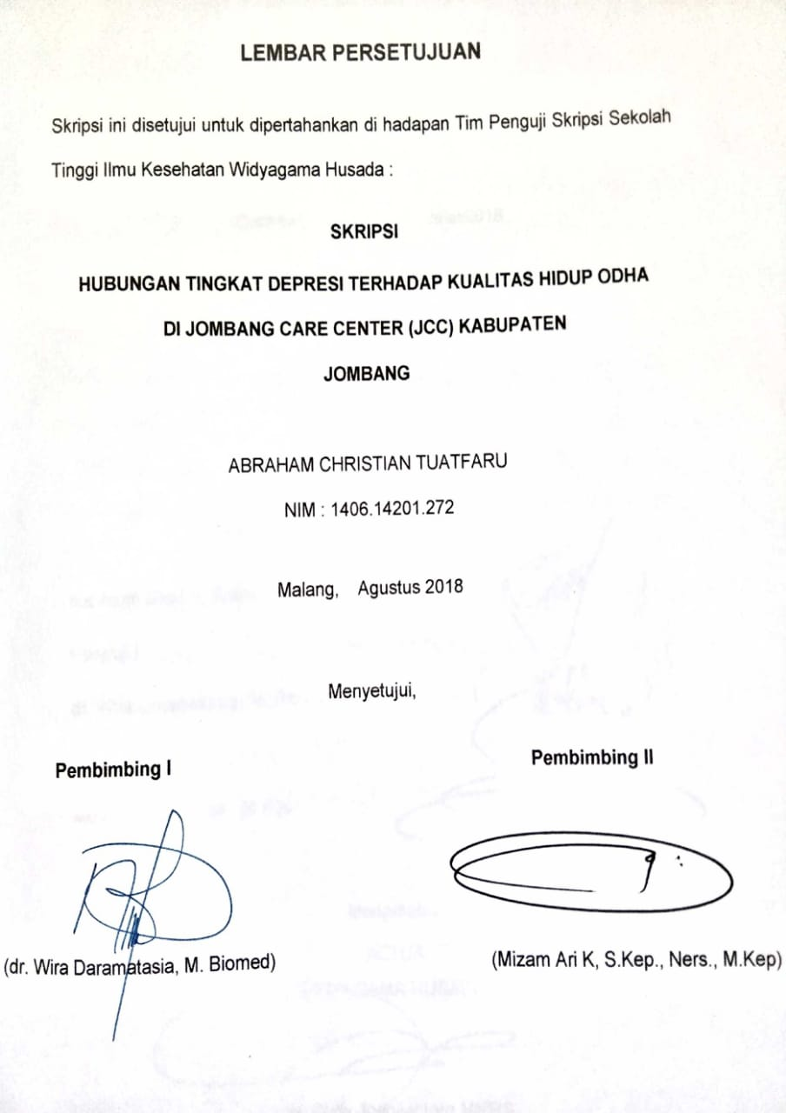

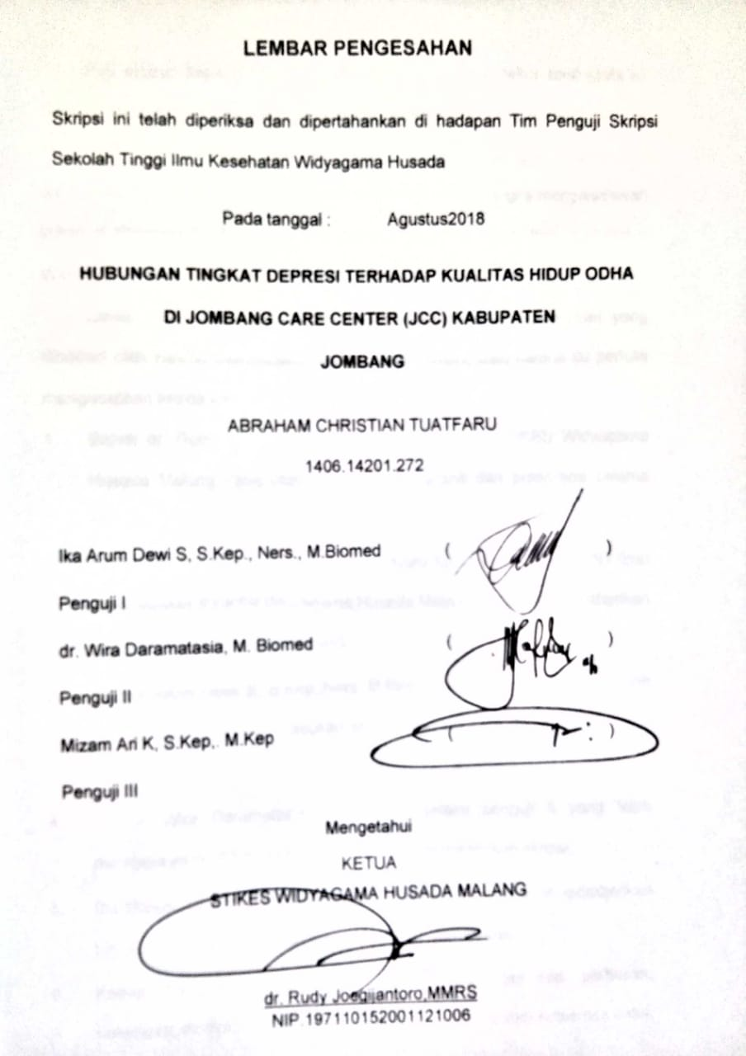

KATA PENGANTAR
Puji syukur kepada Tuhan Yang Maha Esa, yang telah melimpahkan Rahmat dan Hidayahnya sehingga dapat terselesaikan skripsi dengan judul “Hubungan Tingkat Depresi Terhadap Kualitas Hidup Pasien ODHA” skripsi ini disusun sebagai salah satu persyaratan akademis dalam rangka menyelesaikan kuliah di Program Studi Sarjana Keperawatan Sekolah Tinggi Ilmu Kesehatan Widyagama Huasada Malang.
Dalam penyusunan skripsi banyak kekurangan ataupun kesulitan yang dihadapi oleh karena keterbatasan kemampuan penulis, oleh karena itu penulis mengucapkan terima kasih yang tak terhingga kepada:
- Bapak dr. Rudy Joegijantoro, MMRS selaku ketua STIKES Widyagama Husada Malang yang telah memberikan sarana dan prasarana selama proses perkuliahan.
- Ibu Nurma Afiani, S.Kep., Ns., M.Kep selaku Ketua Program Studi S1 Ilmu Keperawatan STIKES Widyagama Husada Malang yang telah memberikan ilmu pengetahuan kepada peneliti.
- Ibu Ika Arum Dewi S, S.Kep.,Ners.,M.Biomed selaku penguji I yang telah memberikan saran dan masukan serta berkenan hadir dalam proses ujian skripsi.
- Ibu dr. Wira Daramatasia, M. Biomed selaku penguji II yang telah memberikan bimbingan kepada penulis dalam menyusun skripsi.
- Ibu Mizam Ari K, S.Kep,.M.Kep selaku penguji III yang telah memberikan bimbingan, masukan dan saran dalam menyusunskripsi.
- Kedua Orang tua yang kucinta. Terima kasih atas doa, perhatian, dukungan, motivasi, dan kasih sayangnya yang tak pernah putus asa untuk keberhasilan penulis.
- Teman – teman S1 Keperawatan angkatan 2014 yang memberikan masukan dan semangat sehingga penulis dapat menyelesaikan skripsi ini.
Semoga Tuhan Yang Maha Esa memberikan balasan pahala atas segala amal baik yang telah diberikan semoga skripsi ini berguna bagi kita semua.

Malang, 31 Agustus 2018

Penulis

ABSTRAK

Tuatfaru, Abraham Christian. 2018. Hubungan Tingkat Depresi terhadap Kualitas Hidup Orang dengan HIV/AIDS (ODHA) di Jombang Care Center (JCC) Kabupaten Jombang. Skripsi. S1 Ilmu Keperawatan. Sekolah Tinggi Ilmu Kesehatan Widyagama Husada Malang. Pembimbing: 1. dr Wira Daramatasia M.Biomed, 2. Ns Mizam Ari K., S.Kep, M.Kep.

Latar belakang: HIV/AIDS merupakan masalah global yang telah mengancam seluruh negara di dunia. Masalah HIV/AIDS tidak hanya menyerang sistem kekebalan tubuh manusia namun dapat menyerang sistem biologis, psikologis, sosial dan spiritual. Salah satu masalah psikologis yang dihadapi ODHA adalah depresi. Depresi yang berkelanjutan akan membawa dampak buruk bagi kondisi fisik dan mental yang berpengaruh terhadap kualitas hidup ODHA.

Tujuan: Untuk mengetahui adanya hubungan tingkat depresi terhadap kualitas hidup pasien ODHA.
Metode: Penelitian ini menggunakan Analitik Observasional dengan pendekatan Cross Sectional. Tempat penelitian di Jombang Care Center (JCC) Kabupaten Jombang. Teknik sampling yang digunakan yaitu Purposive Sampling, dengan jumlah sampel sebanyak 43 orang. Pengukuran tingkat depresi dan kualitas hidup menggunakan kuesioner Beck Depression Inventory (BDI) dan WHOQOL-HIV BREF. Analisis statistik menggunakan uji non parametrik Somers’d.

Hasil: Hasil penelitian berdasarkan tingkat depresi dan kualitas hidup ODHA, menunjukan bahwa mayoritas ODHA memiliki tingkat depresi normal sebanyak 22 orang (52.2%) dan kualitas hidup sebanyak 29 orang (67.4%). Hasil uji statistik didapatkan nilai p = 0.000 (p<0,05) karena p < α maka H₀ ditolak artinya bahwa ada hubungan antara tingkat depresi terhadap kualitas hidup ODHA.

Saran: Keluarga dan masyarakat harus memberikan dukungan untuk mengatasi gangguan psikologi (depresi) yang dialami ODHA.

Kepustakaan : 37 Kepustakaan (2008-2018)
Kata Kunci : Depresi, Kualitas Hidup, HIV/AIDS

ABSTRACT

Tuatfaru, Abraham Christian. 2018. Relation of Depression Level to the Quality of Life of People with HIV / AIDS (ODHA) at Jombang Care Center (JCC) in Jombang. Thesis. S1 Nursing Study Program of Widyagama Husada Health Science College. Advisors: 1. Dr. Wira Daramatasia M.Biomed, 2. Ns Mizam Ari K., S.Kep, M.Kep.

Background : HIV / AIDS is a global problem that has threatened all countries in the world. The problem of HIV / AIDS not only attacks the human immune system but can also attack biological, psychological, social and spiritual systems. One of the psychological problems faced by ODHA is depression. Continued depression will have a negative impact on physical and mental conditions that affect the quality of life of ODHA.
Purpose : To find out the relation of depression level to the quality of life of people with HIV / AIDS (ODHA) at Jombang Care Center (JCC) in Jombang.
Method : This research used Observational Analysis with Cross Sectional approach. Research place at Jombang Care Center (JCC) in Jombang, sampling technique used was purposive sampling with total sample of 43 people. Measurement of depression and quality of life using the Beck Depression Inventory (BDI) questionnaire and WHOQOL-HIV BREF questionnaire. Statistical analysis used Somers'd non-parametric test.
Findings : The results showed that the majority of ODHA had a normal depression level of 22 people (52.2%) and the dominant quality of life was 29 people (67.4%). Based on the results of statistical tests it was obtained p value = 0.000 (p <0.05) because the p< α then H₀ was rejected which means there was relationship between the level of depression on the quality of life of ODHA.
Suggestion : Family and community must provide support to overcome psychological disorders (depression) experienced by ODHA.

References : 37 references (2008-2018)
Keywords : Depression, quality of life, HIV/AIDS

DAFTAR ISI

HALAMAN SAMPUL
LEMBAR PERSETUJUAN Error! Bookmark not defined.
LEMBAR PENGESAHAN Error! Bookmark not defined.
KATA PENGANTAR ii
DAFTAR ISI vii
DAFTAR SINGKATAN ix
DAFTAR GAMBAR xi
DAFTAR LAMPIRAN xii
BAB I PENDAHULUAN 1
A. Latar Belakang 1
B. Rumusan Masalah 4
C. Tujuan 4
1. Tujuan Umum 4
2. Tujuan Khusus 4
D. Manfaat 4
1. Teoritis 4
2. Praktis 4
BAB II TINJAUAN TEORITIS 6
A. Konsep Dasar Human Immuno Defisiency Virus/ Acquired Immunodeficien ySyndrome (HIV/AIDS) 6
1. Definisi HIV/AIDS 6
2. Etiologi 7
3. Struktur Human Immudoficiency Virus(HIV) 8
4. Cara Penularan 9
5. Hal-Hal Yang Tidak Menularkan HIV/AIDS 10
6. Patofisiologi 11
7. Pemeriksaan HIV 12
8. Manifestasi Klinis 13
9. Klasifikasi 16
10. Pencegahan Penularan HIV/AIDS 17
11. Penatalaksanaan 18
B. Konsep Depresi 18
1. Defenisi Depresi 18
2. Etiologi 19
3. Gejala Depresi 21
4. Klasifikasi Depresi 21
5. Cara Pengukuran Depresi 22
C. Konsep Kualitas Hidup 23
1. Definisi 23
2. Faktor-Faktor Yang Mempengaruhi Kualitas Hidup 25
3. Cara Pengukuran Kualitas Hidup 27
D. Kerangka Teori 28
BAB III KERANGKA KONSEP DAN HIPOTESIS PENELITIAN 29
A. Kerangka Konsep 29
B. Hipotesis 30
BAB IV METODE PENELITIAN 31
A. Desain penelitian 31
B. Populasi dan sampel 31
C. Variabel Penelitian 33
D. Tempat Dan Waktu Penelitian 33
E. Defenisi Operasional 33
F. Instrumen penelitian 34
G. Prosedur Penelitian 35
H. Pengelolahan Data Dan Analisa Data 36
I. Etika Penelitian 39
J. Jadwal Penelitian 40
DAFTAR PUSTAKA 64
LAMPIRAN 66

DAFTAR SINGKATAN

AIDS | Acquired Immunodeficiency Virus
ARV | Anti Retroviral Virus
BDI | Beck Depression Inventory
CDC | Center For Disease
CMI | Cell Mediated Immunity
DNA | Deoxyribo Nucleic Acid
ELISA | Enzime Linked Immunosorbent Assay
ENV | Envelope
GAG | Group Antigen
HIV | Human Immunodeficiency Virus
MFMER | Mayo Foundation For Medical Education And Research
ODHA | Orang Dengan HIV/AIDS
RNA | Ribonucleid Acid
PO | Polimerase
SSP | Susunan Saraf Pusat
TB | Tuberculosis
WB | Western Blot
WHO | World Health Organization
SPSS | Statistical Product And service Solution

DAFTAR TABEL
Tabel | Judul tabel | Halaman
2.1 | Stadium Klinik HIV | 14
2.2 | Klasifikasi Infeksi HIV | 17
2.3 | Skala Alternative Jawaban | 23
2.4 | Pertanyaan WHOQOL-HIV BREF | 23
4.1 | Definisi Operasional | 37
4.2 | Skala Alternative Jawaban | 38
5.1 | Distribusi Responden Berdasarkan Jenis Kelamin | 45
5.2 | Distribusi Responden Berdasarkan Usia | 45
5.3 | Distribusi Responden Berdasarkan Pendidikan | 46
5.4 | Distribusi Responden Berdasarkan Pekerjaan | 46
5.5 | Distribusi Responden Berdasarkan Status Pernikahan | 47
5.6 | Distribusi responden berdasarkan penghasilan | 47
5.7 | Distribusi Responden Berdasarkan Lama Diagnosa | 47
5.8 | Distribusi Responden Berdasarkan Tingkat Depresi | 48
5.9 | Distribusi Responden Berdasarkan Kualitas Hidup | 48
5.10 | Hasil Uji Somers’d Hubungan Tingkat Depresi Terhadap Kualitas Hidup ODHA | 49

DAFTAR GAMBAR

Gambar | Judul Gambar | Halaman
2.1 | Struktur HIV | 9
2.2 | Kerangka Teori Hubungan Tingkat Depresi Terhadap Kualitas Hidup ODHA | 28
2.3 | Kerangka Konsep Hubungan Tingkat Depresi Terhadap Kualitas Hidup ODHA | 29

DAFTAR LAMPIRAN

Lampiran | Judul | Halaman
1 | Surat Penjelasan Menjadi Responden | 68
2 | Informed Consent | 69
3 | Lembar Kuisioner BDI | 70
4 | Lembar Kuisioner WHOQOL-HIV BREF | 74
5 | Tabulasi Data | 77
6 | Hasil Uji SPSS | 80
7 | Jadwal Pelaksanaan Skripsi | 83
8 | Catatan Consul Pembimbing 1 | 84
9 | Catatan Consul Pembimbing 2 | 85
10 | Surat Studi Pendahuluan | 86
11 | Surat Studi Penelitian | 87
12 | Dokumentasi Hasil Penelitian | 88
13 | Pernyataan Keaslian Tulisan | 90
14 | Curriculum Vitae | 91

BAB I

PENDAHULUAN

Latar Belakang
Human Immunodeficiency Virus (HIV) merupakan suatu virus yang menyerang sistem kekebalan tubuh manusia. Virus masuk kedalam tubuh melalui pembuluh darah menginfeksi sel-sel didalam tubuh dan melemahkan kemampuan tubuh sehingga tubuh tidak dapat melawan antigen yang masuk. Seseorang yang telah terinfeksi virus HIV harus mendapatkan penanganan yang cepat dan tepat. Jika tidak mendapatkan penanganan yang cepat dan tepat, maka akan menyebabkan terjadinya AIDS (Acquired Immunodeficiency Syndrome) (Widoyono, 2011).
AIDS (acquired immunodeficiency syndrome) adalah sekumpulan gejala dan infeksi yang timbul karena rusaknya sistem kekebalan tubuh akibat infeksi virus HIV (human immunodeficiency virus). Virus tersebut mengakibatkan penurunan dan kerusakan sistem kekebalan tubuh, sehingga orang yang terinfeksi akan menjadi rentan terhadap berbagai macam penyakit (infeksi oportunistik) (Kemenkes, 2013).
Human Immunodeficiency Virus(HIV)/Acquired Immunodeficiency Syndrome (AIDS) merupakan masalah global yang telah mengancam seluruh negara di dunia. Menurut United Nation Joint Program for HIV/AIDS (UNAIDS, 2016). Pada tahun 2015 terdapat sebanyak 1,1 juta penduduk yang meninggal karena AIDS, dan pada akhir tahun 2015 terdapat 36,7 juta penduduk di dunia yang mengidap penyakit HIV (UNAIDS, 2016).
Kejadian HIV/AIDS di Indonesia dari tahun ketahun mengalami peningkatan sangat pesat, terutama pada tahun 2009 ke 2010 dimana jumlah penderita HIV/AIDS pada tahun 2009 sebesar 9.793 dan pada tahun
2010 sebesar 21.591. sejak kasus HIV/AIDS pertama kali di temukan sampai pada awal tahun 2014 didapat sebanyak 35 juta orang telah mengidap penyakit HIV dan pada akhir tahun 2014 terdapat 1,2 juta orang meninggal karena AIDS dan telah tersebar di 381 kota atau kabupaten yang ada di Indonesia (UNASAID Global Statics, 2015).
Ditjen PP & PL Kemenkes RI (2016) Provinsi Jawa Timur adalah provinsi yang memiliki penderita HIV/AIDS terbanyak di indonesia yang mengalami peningkatan tiap tahun. Pada tahun 2013 terdapat 2.291 penderita, tahun 2014 terdapat 3.391 penderita, tahun 2015 terdapat 4.155 penderita dan pada tahun 2016 mengalami peningkatan sebesar 6.513 penderita HIV. (Dinkes Kabupaten Malang, 2017).
Masalah HIV/AIDS yang terjadi di dunia tidak hanya menyerang sistem kekebalan tubuh manusia namun juga dapat menyerang sistem biologis, psikologis, sosial dan spiritual, salah satu masalah psikologis yang dihadapi odha adalah depresi. Depresi yang dialami oleh penderita HIV/ AIDS penyebabnya adalah karena penyakit ini dapat mengancam nyawa, adanya stigma dari masyarakat, tidak adanya dukungan keluarga (penolakan). Depresi yang berkelanjutan akan membawa dampak buruk bagi kondisi fisik dan mental, sehingah kondisi ini sangat berpengaruh terhapat kualitas hidup odha (Elyana Haspari,et al 2016).
Masalah psikologis yang sering muncul pada odha adalah depresi sehingga dapat diberikan dukungan sosial bagi odha dalam mengatasi tingkat depresinya karena dukungan sosial merupakan salah satu penangan yang cukup efektif dalam penangan depresi pada pasien HIV/AIDS (Univesity of Toronto, 2010).
Penelitian yang dilakukan oleh Elyana Haspari,Widodo S, et al (2016) tentang relationship between depression and quality of life patients live with

HIV/AIDS menjelaskan bahwa depresi yang dialami oleh odha dapat menyebabkan penurunan secara fisik dan mental, sehingga dapat membuat odha malas untuk melakukan aktivitas self care harian secara rutin dan tidak patuh terhadap program pengobatan yang di berikan. Apabila pada odha tidak patuh dalam melakukan pengobatan maka akan sangat berpengaruh buruk pada kualitas hidupnya.
Rendahnya kualitas hidup pasien HIV/AIDS akan memberikan dampak yang buruk pada dirinya sendiri dimana hal-hal yang terjadi ketika odha memliki kualitas hidup yang buruk antara lain adalah tidak menjanlankan terapi ARV dengan teratur, memiliki ganguan dalam aktivitas sehari-hari (pekerjaan, bersosialisasi), selalu memiliki pemikiran yang negatif terhadap dirinya, merasa dirinya tidak dibutuhkan oleh orang lain atau merasa dirinya sudah tidak berharga. Hal-hal ini dapat membuat odha seringkali berpikir untuk mengakhiri hidupnya sendiri.
Hasil dari studi pendahuluan yang dilakukan di Jombang Care Center Kabupaten Jombang pada tanggal 13 mei 2018, terdapat sebayak 600 penderita HIV/AIDS yang tergabung di jombang care center kabupaten jombang. Hasil yang di dapat sebagian besar penderita +/- sebanyak 95% memiliki gangguan emosional, salah satunya adalah depresi. Tetapi pihak dari jombang center sendiri selalau memberikan dukungan untuk mengatasi depersi odha yang tergabung dalam jombang care center dan pihak JCC juga selalau mendampingi dalam proses pengobatan. Depresi yang berkelanjutan akan menyebabkan penurunan kondisi secara fisik dan mental, sehingga sangat berpengaruh terhadap kualitas hidup odha. Dengan demikian pada kasus ini peneliti memiliki ketertarikan untuk melakukan penelitian di jombang care center tentang hubungan tingkat depresi terhadap kualitas hidup pasien ODHA.

Rumusan Masalah
Berdasarkan latar belakang diatas maka rumusan masalah pada penelitian ini adalah apakah terdapat hubungan antara tingkat depresi terhadap kualitas hidup pasien odha di jombang care center kabupaten jombang?

Tujuan

Tujuan Umum
Mengetahui adanya hubungan tingkat depresi terhadap kualitas hidup pasien odha di jombang care center kabupaten jombang

Tujuan Khusus
- Mengidentifikasi tingkat depresi pasien odha di jombang care center kabupaten jombang
- Mengidentifikasi kualitas hidup pasien odha di jombang care center kabupaten jombang
- Menganalisis hubungan tingkat depresi terhadap kualitas hidup pasien odha di jombang care kabupaten jombang

Manfaat

Teoritis
Sebagai salah satu bahan kajian pustaka bagi ilmu keperawatan khususnya tentang status depresi pada orang dengan HIV/AIDS(odha).

Praktis
- Bagi Stikes Widyagama Husada Malang
Penelitian yang dilakukan di harapkan dapat memberikan manfaat bagi perkembangan ilmu keperawatan program studi S1 Ilmu Keperawatan Stikes Widyagama Husada Malang serta memberikan referensi bagi perpustakaan mengenai status depresi odha. Agar dapat digunakan dalam bahan pemberian masukan terkait penelitian selanjutnya.
- Bagi Jombang Care Center (JCC)
Hasil dari penelitian ini diharapkan, dapat menjadi pedoman bagi komunitas dalam memberikan penanganan pada pasien HIV/AIDS.
- Bagi Masyarakat
Diharapkan masyarakat dapat menerima kehadiran pasien HIV/AIDS serta dapat memberikan dukungan pada odha dan tidak melakukan diskriminasi kepada penderita HIV/AIDS.
- Bagi Peneliti
Dapat menambahkan wawasan ilmu pengetahuan, pengalaman, dan kemampuan pribadi dalam menerapkan ilmu yang telah diperoleh dari hasil penelitian yang telah dilakukan.
BAB II

TINJAUAN TEORITIS
Pada bab ini menjelaskan tentang dasar-dasar teori yang berhubungan dengan Human Immunodefisiency Virus/ Acquired Immunodeficiency Syndrome (HIV/AIDS), tingkat depresi, dan kualitas hidup odha (orang dengan HIV/AIDS).

Konsep Dasar Human Immuno Defisiency Virus/ Acquired Immunodeficieny Syndrome (HIV/AIDS)

Definisi HIV/AIDS
Human Immunodeficiency Virus (HIV) adalah retrovirus yang mempunyai kemampuan menggunakan RNA-nya dan DNA penjamu untuk membentuk virus DNA dan menginfeksi tubuh dalam periode inkubasi yang panjang. virus HIV menyerang dan melemahkan sistem kekebalan tubuh manusia. Virus masuk kedalam tubuh melalui pembuluh darah menginfeksi sel-sel didalam tubuh dan melemahkan kemampuan tubuh sehingga tubuh tidak dapat melawan antigen yang masuk. Apabila seseorang telah terinfeksi virus HIV akan menyebabkan terjadinya AIDS (Acquired Immunodeficiency Syndrome) ( Murtiastutik, 2008).
Acquired Immunodeficiency Syndrome (HIV) adalah adalah sekumpulan gejala yang timbul karena rusaknya sistem kekebalan tubuh manusia yang dirusak oleh infeksi Human Immunodeficiency Virus (HIV) sehingga pada orang yang terinfeksi HIV/AIDS sangat mudah terkena berbagai penyakit infeksi (infeksi oportunistik). (Murtiastutik, 2008).
Penyakit infeksi (infeksi oportunistik) yang sering muncul pada orang HIV/AIDS adalah tuberkulosis paru (TB paru), radang pada paru-
paru (pneumonia), kelainan kulit berupa herpes simplex atau zoster, diare kronik dan infeksi pada hati (hepatitis). Penyakit ganas diantaranya adalah kanker lapisan pembuluh darah limfatik (sarcoma kaposi), kanker sistem kekebalan tubuh (limfoma) (Nursalam dan Kurniawati, 2011).
Kesimpulan yang di ambil dari beberapa penilitian diatas HIV/AIDS merupakan virus yang memiliki kemampuan untuk menyerang dan melemahkan sistem kekebalan tubuh manusia sehingga pada orang yang telah terinfeksi HIV/AIDS sangat mudah terinfeksi penyakit lain (infeksi oportunistik).

Etiologi
Penyebab penyakit Acquiredimmune Deficiency Virus (AIDS) adalah virus HIV (Human Immunodefisiency Virus) yang merupakan virus sitopatik yang diklasifikasikan dalam familly retroviridae. Virus HIV merupakan jenis virus kelompok RNA (ribonucleid Acid) dengan berat molekul 0,7 kb (kilobise), struktur dari virus HIV terdiri dari lapisan luar atau envelop yang terdiri atas gp120 dan gp41 yang dapat berikatan dengan CD4 (united states preventive services task force,2011).
HIV menyerang sistem imun dengan menginfeksi dan menghancurkan jenis sel darah putih tertentu yang disebut sel CD4 (Helper T-Cell), makrofag, dan sel dendrit. Infeksi pada limfosit CD4 dapat menimbulkan apoptosis (kematian sel terprogram). Pada orang yang sehat memiliki 800 sampai 1200 mililiter kubik darah yang berada pada nilai normal. Jika pada orang yang telah terinfeksi HIV memiliki nilai CD4 berkisar 200 atau kurang dari 200 nilai CD4 maka dapat meningkatkatkan resiko terjadinya infeksi sekunder dan akan masuk ke satdium AIDS (Hutapea ,Ronald,2014).
Virus HIV terbagi menjadi 2 grup yaitu hiv-1 dan HIV-2. kedunya memiliki struktur yang hampir sama namun memiliki perbedaan pada struktur genom. HIV-1 memiliki gen vpu tetapi tidak memiliki vpx, sedangkan HIV-2 memiliki gen vpx tetapi tidak memiliki vpu. walaupun memiliki sedikit perbedaan struktur genom. tetapi pada kedua tipe ini memiliki peran dalam perbedaan perjalanan penyakit HIV. Namun yang paling banyak menimbulkan kelainan dan lebih ganas yang di temukan di seluruh dunia adalah HIV-1 (united states preventive services task force,2011).

Struktur Human Immudoficiency Virus(HIV)
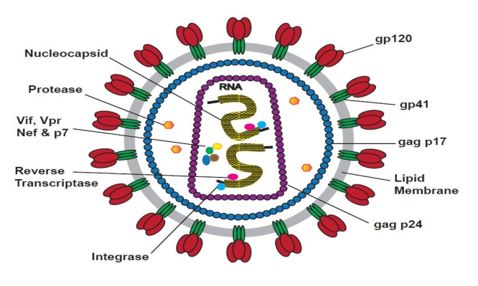

Gambar 2.1 Struktur HIV

Struktur HIV terdiri dari suatu bagian inti yang berbentuk silindris dan dikelilingi oleh lipid bilayer envelope. Pada lipid bilayer terdapat dua jenis glikoprotein yaitu gp120 dan gp41. Fungsi utama protein adalah sebagai perantara pengenalan sel CD4+ dan reseptor. Sehingga memungkinkan virus untuk melekat pada sel CD4+ yang telah terinfeksi. Bagian dalam terdapat retrovirus RNA dan berbagai protein dan enzim yang memiliki peran penting untuk replikasi dan maturasi HIV diantaranya adalah p24, p7, p9, p17, reverse transkriptase, integrase, dan protease (Kummar, et al. 2015).
HIV menggunakan sembilan gen untuk mengkode protein penting dan enzim. terdapat tiga gen utama yaitu GAG (group antigen), PO (polymerase)l, dan ENV (envelope). Gen gag mengkode protein inti, gen pol mengkode enzim reverse transkriptase, integrase, dan protease, dan GEN ENVmengkode komponen struktural HIV yaitu glikoprotein. (Kummar, et al. 2015).

Cara Penularan
MenurutMaryunani. A, (2009) Cara penularan HIV/AIDSdapat terjadi melalui beberapa cara yaitu:
- Hubungan seksual dengan pengidap HIV
Berhubungan seksual dengan orang pengidap HIV tanpa menggunakan perlindungan (kondom) yang dilakukan secara vaginal, anal, dan oral dapat menyebabkan penularan virus HIV. dengan berbuhungan seksual virus dapat ditularkan, selama hubungan seksual berlangsung, dan juga melalui air mani, cairan vagina dan kadang darah mengenai selaput lendir vagina, penis, dubur atau mulut. Akibatnya HIV yang terdapat dalam cairan-cairan tersebut dapat meresap kedalam aliran darah.
- Darah yang sudah tercemar HIV.
Orang dapat terjangkit HIV jika darah yang tercemar HIV masuk dalam darah merekamelalui suatu transfusi darah (penerimaan darah atau produk darah) yang tercemar. Darah yang tercemar ini dapat pula berasal dari suatu jarum (jarum suntik, tindik, tato) atau pisau yang telah digunakan pada seseorang yang telah kejangkit HIV dan tidak disterilkan setelah digunakan. Penularan HIV dengan cara ini banyak sekali terjadi pada mereka yang kecanduan narkoba yang dusuntikkan.
- Alat-alat medis
Alat-alat medis juga dapat menyebabkan terjadinya penularan HIV/AIDS. Jika pada alat-alat medis yang tidak steril seperti jarum suntik yang telah terkontaminasi dengan orang hiv/aids dan di gunakan kembali ke pada orang lain maka akan dapat menularkan HIV/AIDS .
- Penularan dari ibu pengidap HIV kepada Bayi
pada ibu hamil yang mengidap hiv/aids dapat menularkan virus ke bayi dalam kandungannya. karena bayi dalam kandungan sangat berpotesi tertular hiv/aids. penularan dapat melalui persalinan normal dan air susu dari ibu.

Hal-Hal Yang Tidak Menularkan HIV/AIDS
MenurutMaryunani.A, et al. (2009) HIV tidak ditularkan melalui beberapa cara yaitu:
- Hidup serumah dengan penderita AIDS (asal tidak mengadakan hubungan seksual).
- Makan, minum bersama dengan penderita dan peralatan makan seperti piring, sendok, garpu, gelas, sumpit dan lain-lain yang dipakai bersama dengan pengidap HIV.
- Bersentuhan dengan pakaian dan barang-barang lain bekas penderita AIDS seperti handuk, saputangan, sisir rambut, sprei dan kakus/WC.
- Meraba, memeluk, bersalaman, menangis, duduk berdekatan atau berpegangan sama penderita dengan cara biasa.
- Penderita AIDS bersin atau batuk didekat kita.
- Bersama-sama renang dikolam renang.
- Gigitan serangga seperti nyamuk, kupu-kupu, tawon, kunang-kunang, dan lain-lain yang menyentuh orang yang terinfeksi HIV, kemudian hinggap pada orang lain tidak akan menularkan HIV.
- Penggunaan telepon dan lain-lain.

Patofisiologi
Infeksi HIV di jaringan memiliki dua target utama yaitu sistem imun dan sistem saraf pusat. Gangguan pada sistem imun mengakibatkan kondisi imunodefisiensi pada cell mediated immunity yang mengakibatkan kehilangan sel T CD4+ dan ketidakseimbangan fungsi ketahanan sel T helper. Selain sel tersebut, makrofag dan sel dendrit juga menjadi target. HIV masuk ke dalam tubuh melalui jaringan mukosa dan darah selanjutnya sel akan menginfeksi sel T, sel dendritik dan makrofag. Infeksi kemudian berlangsung di jaringan limfoid dimana virus akan menjadi laten pada periode yang lama (Kummar, et al. 2014).
Melalui berbagi transmisi yang terjadi, virus HIV dapat masuk ke dalam tubuh manusia dan mencapai sirkulasi sistemik. Dalam waktu 4 sampai 11 hari sejak paparan pertama, HIV dapat dideteksi di dalam darah. Selama dalam sirkulasi sistemik terjadi viremia dengan disertai gejala dan tanda infeksi virus akut seperti panas tinggi mendadak, nyeri kepala, nyeri sendi, nyeri otot, mual, muntah, sulit tidur, batuk-batuk, dan lain-lain. Keadaan-keadaan ini disebut sindrom retroviral akut. (Fauci, Chiffordlane, 2008).
Pada fase ini terjadi penurunan CD4 dan peningkatan HIV-RNA viral load. Viral load akan meningkat dengan cepat pada awal infeksi, kemudian turun sampai pada suatu titik tertentu. Dengan semakin berlanjutnya infeksi, viral load secara perlahan cenderung terus meningkat. Keadaan tersebut akan diikuti penurunan hitung CD4 secara perlahan dalam waktu beberapa tahun dengan laju penurunan CD4 yang lebih cepat pada kurun waktu 1,5 sampai 2,5 tahun sebelum akhirnya jatuh ke stadium AIDS (Fauci, Chiffordlane, 2008).

Pemeriksaan HIV
Pada pemeriksaan HIV dapat dilakukan beberapa jenis pemeriksaan untuk mengetahui adanya virus HIV didalam tubuh. ( Sudoyono, et al,2007)
- Tes Skrining yang digunakan untuk mendiagnosis HIV adalah ELISA Untuk mengidentifikasi antibody terhadap HIV. (retroviral) yang adekuat, VL dapat ditekan hingga mencapai tingkat tidak terdeteksi (<20-75 kopi/ μL). Pada tingkatan ini, biasanya jumlah CD4 meningkat, dan risiko infeksi oportunistik berkurang. tes ELISA sangat sensitif, tapi tidak selalu spesifik. Tes yang lain biasanya digunakan untuk mengonfirmasi hasil ELISA yaitu tes Western Blot (WB). (Department of Health and Human Services 2011).
- Western Blot merupakan elektroforosis gel poliakrilamid yang digunakan untuk mendeteksi rantai protein yang spesifik terhadap DNA, jika tidak ada rantai protein yang ditemukan, berarti hasil tes negatip. Sedangkan bila hampir atau semua rantai protein ditemukan, berarti western Blot positip. Tes western Blot mungkin juga tidak bisa menyimpulkan seseorang menderita HIV atau tidak. Oleh karena itu, tes harus diulangi lagi setelah dua minggu dengan sampel yang sama. Jika tes western Blot tetap tidak bisa disimpulkan, maka tes western Blot harus diulang lagi setelah 6 bulan. Jika tes tetap negatif maka pasien dianggap HIV negatif.
- Tes antibodi HIV adanya masa jendela. Masa jendela waktunya sejak tubuh terinfeksi HIV sampai mulai timbul antibodi yang dapat dideteksi dengan pemeriksaan. Antibodi mulai terbentuk 4-8 minggu setelah terinfeksi. Jika hasil tes negatif pada seseorang yang terinfeksi HIV, maka perlu dilakukan pemeriksaan pengulangan 3 bulan berikutnya

Manifestasi Klinis
Manifestasi klinis pada orang yang terinfeksi virus HIV dapat timbul paling cepat satu sampai empat minggu. Gejala yang timbul dapat berupa malaise, demam, diare, limfadenopati, dan ruam makulopapular. Ada pula beberapa orang mengalami gejala yang lebih akut, seperti meningitis dan pneumonitis. Selama periode ini, kadar limfosit T CD4 yang tinggi dapat terdeteksi di darah perifer (Sterling dan Chaisson 2010).
Pada fase akut terjadi penurunan limfosit T yang signifikan dan kemudian terjadi kenaikan limfosit T karena mulai terjadi respons imun. Jumlah limfosit T pada fase ini masih di atas 500sel/mm3 dan kemudian akan mengalami penurunan setelah 6 minggu terinfeksi HIV. Setelah terinfeksi HIV akan muncul gejala klinis yaitu demam, banyak berkeringat pada malam hari, kehilangan berat badan kurng dari 10 %, diare, lesi pada mukosa dan penyakit infeksi kulit berulang. Gejala-gejala ini merupakan tanda awal munculya infeksi oportunistik (Sterling and Chaisson 2010).
Selanjutnya adalah fase simtomatik. Pada fase ini terjadi peningkatan jumlah virion secara berlebihan di dalam sirkulasi sistemik. Respons imun tidak mampu meredam jumlah virion yang berlebihan, sehingga limfosit semakin tertekan karena intervensi HIV yang semakin banyak. Dari perjalanan penyakit, jumlah limfosit T CD4 pasien biasanya telah turun di bawah 200 sel/ml3. Penurunan limfosit T ini mengakibatkan sistem imun menurun dan pasien semakin rentan terhadap berbagai macam penyakit infeksi sekunder. Dan disertai pula dengan munculnya gejala-gejala yang menunjukkan imunosupresi yang berlanjut sampai pasien memperlihatkan penyakit-penyakit terkait AIDS (Sterling and Chaisson 2010)
Menurut WHO terdapat empat stadium klinik pada pasien yang terinfeksi HIV/AIDS yaitu :

Tabel 2.1. Stadium klinik HIV
Stadium 1 Asimtomatik
Tidak ada penurunan berat badan
Tidak ada gejala atau hanya Limfadenopati Generalisata Persisten
Stadium 2 Sakit ringan
Penurunan berat badan 5-10%
ISPA berulang, misalnya sinusitis atau otitis
Herpes zoster dalam 5 tahun terakhir
Luka disekitar bibir (keilitis angularis)
Ulkus mulut berulang
Ruam kulit yang gatal (seboroik atau prurigo-PPE (Pruritic papular
eruption))
Dermatitis seboroik
Infeksi jamur kuku
Stadium 3 Sakit sedang
Penurunan berat badan > 10%
Diare, demam yang tidak diketahui penyebabnya, lebih dari 1 bulan
Kandidosis oral atau vaginal
Oral hairy leukoplakia
TB Paru dalam 1 tahun terakhir
Infeksi bakterial yang berat (pneumoni, piomiositis, dll)
TB limfadenopati
Gingivitis/ Periodontitis ulseratif nekrotikan akut
Anemia (HB < 8 g%), netropenia (< 5000/ml), trombositopeni kronis
(<50.000/ml)
Stadium 4 Sakit berat (AIDS)
Sindroma wasting HIV
Pneumonia pnemosistis, pnemoni bacterial yang berat berulang
Herpes simpleks ulseratif lebih dari satu bulan
Kandidosis esophageal
TB Extraparu
Sarcoma Kaposi
Retinitis CMV (Cytomegalovirus)
Abses otak Toksoplasmosis
Encefalopati HIV
Meningitis Kriptokokus
Infeksi mikobakteria non-TB meluas
Lekoensefalopati multifocal progresif (PML)
Peniciliosis, kriptosporidosis kronis, isosporiasis kronis, mikosis
meluas, histoplasmosis ekstra paru, cocidiodomikosis)
Limfoma serebral atau B-cell, non-Hodgkin (gangguan fungsi
neurologis dan tidak sebab lain seringkali membaik dengan terapi
ARV)
Kanker serviks invasive
Leismaniasis atipik meluas
Gejala neuropati atau kardiomiopati terkait HIV
(Sumber WHO,2008)
Menurut Mayo Foundation for Medical Education and Research (MFMER) (2008), gejala klinis dari HIV/AIDS dibagi atas beberapa fase.
- Fase awal
Pada awal infeksi, mungkin tidak akan ditemukan gejala dan tanda-tanda infeksi. Tapi kadang-kadang ditemukan gejala mirip flu seperti demam, sakit kepala, sakit tenggorokan, ruam dan pembengkakan kelenjar getah bening. Walaupun tidak mempunyai gejala infeksi, penderita HIV/AIDS dapat menularkan virus kepada orang lain.
- Fase lanjut
Penderita akan tetap bebas dari gejala infeksi selama 8 atau 9 tahun atau lebih. Tetapi seiring dengan perkembangan virus dan penghancuran sel imun tubuh, penderita HIV/AIDS akan mulai memperlihatkan gejala yang kronis seperti pembesaran kelenjar getah bening (sering merupakan gejala yang khas), diare, berat badan menurun, demam, batuk dan pernafasan pendek.
- Fase akhir
Selama fase akhir dari HIV, yang terjadi sekitar 10 tahun atau lebih setelah terinfeksi, gejala yang lebih berat mulai timbul dan infeksi tersebut akan berakhir pada penyakit yang disebut AIDS.

Klasifikasi
Penelitian CDC (Center for Disease Control and Prevention) mengklasifikasikan HIV sebagai berikut :

Tabel 2. 2 Klasifikasi Infeksi HIV
Kelas | Kriteria
Grub 1 | - Infeksi akut HIV  - Gejala mirip influensa  - Antibodi HIV ( - )
HIV asimtomatik Grub II | - Antibodi HIV ( + )  - Tidak ada indikator klinis/laboratorium adanya imunodefisiency
HIV simtomatik Grup III | - Antibody HIV ( + )  - Limfadenopati generalisata persisten
Grub IV-A | - Antibodi HIV ( + )  - Penyakit kosntitusional (demam atau diare menetap, BB menurun > 10 %
Grub IV-B | - Sama seperti grup IV-A  - Penyakit Neurologik (demensia, neuropati, mielopati)
Grub IV-C | - Sama seperti grup IV-B  - Limfosit CD4 kurang dari 200/ µl
Grub IV-D | - Sama seperti grup IV-C  - Tuberkulosis paru, kanker serviks

Sumber : Menurut Center for Diasease Control and Prevention (CDC) 2011

Pencegahan Penularan HIV/AIDS
HIV/AIDS merupakan penyakit yang tidak dapat disembuhkan tetapi dapat dicegah. Pencegahandapatdilakukan dengan menggunakan cara ABCDE (Santoso, 2008) yaitu:
- Abstinence: tidak melakukan hubungan seksual khususnya dengan penderita HIV
- Be faithfull : selalu setia kepada pasangan
- Condomse: selalu menggunakan kondom jika melakukan hubungan seks yang berisiko
- Don’t inject: tidak menggunakan jarum suntik yang bergantian dengan orang lain
- Education: mencari informasi yang benar dan tepat tentang HIV/AIDS

Penatalaksanaan
Menurut (Zubairi Djoerban, 2009). penatalaksanaan ODHA ada beberapa jenis yaitu pengobatan untuk memperlambat infeksi virus HIV dengan obat antiretroviral (ARV), pengobatan untuk menangani penyakit infeksi dan kanker yang menyertai infeksi (infeksi oportunistik), pengobatan supportif yaitu memberikan makanan yang mempunyai nilai gizi yang lebih baik dan pengobatan pendukung lain seperti dukungan sosial (keluarga), dukungan psikososial, agama serta istirahat yang cukup dan perlu menjaga kebersihan. Dengan pengobatan yang lengkap tersebut, dapat memperpanjang masa hidup odha. dan harapan hidup lebih baik dan dapat mengurangi infeksi oportunistik serta mencegah hubungan seksual dengan pasangan/ orang lain untuk menghindari penularan virus HIV ke orang lain.

Konsep Depresi

Definisi Depresi
Depresi adalah suatu keadaan dimana seseorang yang mengalami gangguan suasana perasaan (mood) ,kehilangan rasa senang atau tidak ada ketertarik pada hal-hal yang biasanya disukai. Gejala yang sering muncul adalah berkurangnya energi sehingga pada orang yang mengalami depresi mudah lelah sehinggah menurunkan aktivitas dirinya. (Yaslinda Yaunin, Rudi A, et al.2013). Depresi merupakan kesakitan yang menghancurkan sehingga dapat mempengaruhi seluruh tubuh baik fisik, emosi, maupun spiritual (Purba,Wahyuni & Daulay, 2008).
Depresi merupakan salah satu masalah psikologi yang sering dialami oleh odha dan depresi yang berkelanjutan akan menyebabkan penurunan kondisi secara fisik dan mental, sehingga dapat menyebabkan seseorang malas untuk melakukan aktivitas self care harian secara rutin, sebagai akibatnya akan sangat berpengaruh terhadap kualitas hidup ODHA (Elyana Hapsari, Widodo S,et al 2016).
Pasien HIV/AIDS sangat rentan mengalami tanda dan gejala depresi mulai ringan hingga berat dimulai sejak 1 bulan setelah terdiagnosa HIV yang selanjutnya akan depresi akan berkepanjangan seiring perjalanan penyaki Cichocki (2009, dalam Kusuma, 2011).

Etiologi
Menurut Tailoret al, (dalam Kusuma, 2011) penyebab depresi adalah sebagai berikut:
- Faktor biologi
Berdasarkan faktor biologis, faktor genetik menjadi penyebab timbulnya depresi. Depresi lebih sering terjadi pada orang yang mempunyai riwayat trauma, kekerasan seksual, kekerasan fisik, cacat fisik dan penyakit kronis.
- Faktor psikologis
Berdasarkan faktor psikososial, terdapat empat kategori yang berpotensi menyebabkan depresi, yaitu: stress, perasaan tidak berdaya dan kehilangan harapan, pertahanan yang ekstrim melawan stres dan pengaruh hubungan interpersonal dari gangguan afektif. Stres dengan faktor pencetus karena depresi biasanya terjadi karena adanya stressor.

- Faktor sosial
Hasil penelitian yang dilakukan menyebutkan bahwa depresi sering terjadi pada kelompok masyarakat non industrialis karena kehidupan mereka yang cenderung lebih miskin.
- Faktor Kognitif
Pada individu-individu yang depresi jarang memiliki pikiran positif. Mereka memaknai hidup mereka dengan mempersalahkan diri sendiri dan memiliki harapan negatif tentang masa depan mereka. Pikiran-pikiran negatif tersebut menggambarkan skema-skema yang membentuk pengalaman hidup individu yang depresi. Kebiasaan menghasilkan pikiran-pikiran negatif ini memperkuat dan mengembangkan pengalaman negatif dari individu-individu yang mengalami depresi (Kuyken et al, dalam King, 2010).
Depresi pada penderita HIV/AIDS dapat disebabkan oleh beberapa hal berikut (Chandra, et al dalam Saragih,2008):
- Invasi virus HIV ke Susunan Saraf Pusat (SSP), dimana menghasilkan perubahan neuropatologis pada bangsal ganglia, thalamus, nucleus batang otak yang menyebabkan disfungsi dan akhirnya akan menyebabkan gangguan pada mood dan motivasi.
- Efek samping penggunaan obat-obat anti retroviral seperti: evavirenz interferon, zidovudin.
- Komplikasi HIV seperti infeksi oportunistik dan tumor intra kranial
- Pengaruh psikologis yang ditimbulkan setelah diketahui menderita penyakit tersebut, biasanya penderita mengalami reaksi penolakan dari pekerjaan, keluarga maupun masyarakat.

Gejala Depresi
Gejala yang sering terjadi pada orang yang mengalami depresi menurut .(Hawari ,2011) adalah sebagai berikut:
- Merasa sedih (depressed mood)
- pesimis menghadapi masa depan, memandang diri rendah, mudah merasa bersalah dan berdosa.
- gerakan lamban, lemah, letih, lesu dan kurang energik
- sering mengeluh psikosomatik, mudah tegang, agitatif dan gelisah, serba cemas, khawatir dan takut, mudah tersinggung, tidak ada kepercayaan diri, merasa tidak mampu, tidak berguna, merasa selalu gagal dalam usaha, pekerjaan dan studi
- Sering menarik diri, pemalu dan pendiam, lebih suka menyisihkan diri, tidak suka bergaul dan pergaulan sosial sangat terbatas.

Klasifikasi Depresi
Menurut King (2010) gangguan dalam suasana hati dapat meliputi gejala-gejala kognitif, perilaku, dan somatik (fisik), seperti juga kesulitan interpersonal. Dua tipe utama gangguan suasana hati adalah gangguan depresif dan gangguan bipolar.
- Gangguan depresif (depressive disorders) merupakan gangguan suasana hati dimana individu menderita depresi (situasi kurangnya kegembiraan dalam hidup yang berkepanjangan
- Gangguan bipolar merupakan ganguan suasana hati yang ditandai dengan perubahan suasana hati yang ekstrim yang mencakup satu atau lebih episode mania (keadaan terlalu bersemangat, optimistis yang tidak realistis). Kebanyakan gangguan bipolar mengalami siklus berulang dari depresi yang bergantian dengan mania.

Cara Pengukuran Depresi
Pada pengukuran depresi terdapat beberapa intrumen yang dapat digunakan dalam pengukuran depresi antara lain:
- Center for Epidemiological Studies-Depression Scale (CES-D)
Instrumen CES-D merupakan kuesioner yang terdiri dari 20 pertanyaan yang dikembangkan oleh Radloff (1977). Instrumen ini dapat diisi secara self report ataupun melalui wawancara. Instrumen ini hanya dapat digunakan untuk screening ada tidaknya gejala depresi, sehingga instrument ini tidak dapat mengetahui derajat keparahan depresi yang dialami serta tidak dapat digunakan sebagai alat diagnostik.
- Beck Depression Inventory (BDI)
Menurut Hapsari, elyana (2016) untuk pengukuran depresi yaitu dengan menggunakan alat ukur Beck Depression Inventory (BDI), dimana alat ukur ini berbentuk sebuah kuesioner terdiri dari 21 indikator, dan dalam 21 indikator tersebut mencangkup 4 dimensi yaitu emosi, kognitif, motivasi, vegetative, dan fisik. Adapun tabel instrumen dari depresi adalah sebagai berikut:
Tabel 2.3 Pengukuran Depresi
No | Dimensi | Indikator | Jumlah
1 | Emosi | Keadaan Sedih | 1
 |  | Menangis | 1
 |  | Mudah tersinggung | 1
 |  | Perasaan pesimis | 1
 |  | Perasaan tidak puas | 1
 |  | Perasaan bersalah | 1
2 | Kognitif | Gagal | 1
 |  | Kebencian terhadap diri sendiri | 1
 |  | Menyalahkan diri sendiri | 1
 |  | Bimbang | 1
 |  | Penyimpangan citra tubu | 1
3 | Motivasi | Keinginan untuk bunuh diri | 1
 |  | Menarik diri dari lingkungan sosial | 1
 |  | Tidak mampu mengambil kesimpulan | 1
 |  | Kemunduran dalam pekerjaan | 1
4 | Vegetative dan Fisik | Gangguan tidur | 1
 |  | Kelelahan | 1
 |  | Kehilangan selera makan | 1
 |  | Penurunan berat badan | 1
 |  | Gejala pesikosomatis | 1
 |  | Kehilangan libido | 1
Sumber : Selvia Widyarsono (2013)
Beck Depression Inventory (BDI) mempunyai 4 jawaban yang dapat dipilih, dimana masing-masing skore memiliki makna tingkat intensitas yang berbeda. Jumlah skore yang didapat dari hasil penilaian tersebut mempunyai makna jika 0-13 (Minimal/Normal); 14-19 (Depresi ringan); 20-28 (Depresi sedang); 29-63 (Depresi Berat). Adapun skala alternative jawaban yang digunakan adalah sebagai berikut:
Tabel 2.3 Skala Alternative Jawaban
No | Alternative | Skore
1. | Tidak ada gejala | 0
2. | Ada gejala ringan | 1
3. | Ada gejala sedang | 2
4. | Ada gejala berat | 3
Sumber : Selvia Widyarsono (2013)
Kusioner Beck Depresi Inventory (BDI) merupakan salah satu kusioner yang telah teruji validitasnya. Kusioner BDI selalu dipakai dalam penelitian yang
Berfocus untuk mengukur tingkat depresi, karena pada kusioner BDI dapat mengukur derajat keparahan depresi dan kusioner BDI juga dapat digunakan sebagai alat diagnostik.

Konsep Kualitas Hidup

Definisi
Pada setiap individu memliki kualitas hidup yang berbeda- beda dan semua tergantung dari masing- masing individu dalam menyikapi sebuah masalah yang terjadi pada dirinya. Jika menghadapi dengan masalah dengan positif maka akan baik pula tingkat kualitas hidupnyadan apabila jika menghadapi dengan negatif maka akan buruk kualitas hidupnya. Menurut Kritler (dalam Novitri ,2009) mengatakan bahwa kualitas hidup itu diartikan sebagai persepsi individu mengenai keberfungsian mereka dalam bidang kehidupan. Lebih pastinya adalah penilaian individu terhadap posisi dimana mereka dalam kehidupan, budaya dan system nilai di mana mereka hidup di dalamnya dengan tujuan individu, harapan serta apa yang menjadi perhatian individu.
Menurut WHO (2008) kualitas hidup itu didefinisakan sebagai persepsi individu wanita atau laki-laki dalam hidup di tinjau dari budaya dan sistem nilai dimana mereka tinggal dan berhubungan dengan standar hidup, kesenangan harapan, dan perhatian mereka. Dalam hal ini merupakan suatu konsep tingkatan yang terangkum secara kompleks dan mencakup kesehatan fisik, psikologis, kebebasan, dan hubungan sosial kepada lingkungan mereka. Dalam bidang kesehatan dan aktifitas pencegahan penyakit, kualitas hidup bisa dijadikan sebagai aspek dalam menggambarkan kondisi kesehatan (Wilson et al., dalam Larasati, 2012).
Menurut Cohen et al.,dalam Larasati, (2012) mengatakan pengertian kualitas hidup merupakan suatu yang menggabarkan tinggkatan keunggulan seseorang yang bisa dinilai dari segi kehidupan mereka. Kualitas hidup tersebut dapat dinilai dari kondisi fisinya, psikologis, hubungan sosial dan pada lingkungannya.
Rendahnya kualitas hidup pasien HIV/AIDS akan mempengaruhi kesehatan dari pasien itu sendiri. Peningkatan kualitas hidup tidak hanya dapat dilakukan melalui proses penyembuhan secara fisik, namun dapat juga dilakukan penanganan dalam mengatasi masalah sosial dan psikologis pasien HIV/AIDS. Masalah psikologis yang sering muncul pada odha adalah depresi sehinggah dapat diberikan dukungan sosial bagi odha dalam mengatasi tingkat depresinya karena dukungan sosial merupakan salah satu penangan yang cukup efektif dalam penangan depresi pada pasien HIV/AIDS (Univesity of Toronto, 2010).

Faktor-Faktor Yang Mempengaruhi Kualitas Hidup
Beberapa faktor yang dapat mempengaruhi kualitas hidup antara lain :
- Gender atau Jenis Kelamin
Gender adalah salah satu faktor yang mempengaruhi kualitas hidup. adanya perbedaan antara kualitas hidup antara laki-laki dan perempuan, dimana kualitas hidup laki-laki cenderung lebih baik daripada kualitas hidup perempuan. namun secara umum kesejateraan perempuan dan laki-laki tidak jau berbeda. Bain et al.,(dalam nofitri 2009).
- Usia
Usia adalah salah satu faktor yang mempengaruhi kualitas hidup. Adanya perbedaan yang terkait dengan usia dalam aspek-aspek kehidupan yang penting bagi individu. individu dewasa mengekspresikan kesejahteraan yang lebih tinggi pada usia dewasa. Penelitian yang dilakukan oleh Rugerri, et al (2001) dalam (Nofitri, 2009) menemukan adanya kontribusi dari faktor usia tua terhadap kualitas hidup subjektif.

- Pendidikan
Tingkat pendidikan merupakan salah satu faktor yang dapat mempengaruhi kualitas hidup subjektif. kualitas hidup akan meningkat seiring dengan lebih tingginya tingkat pendidikan yang didapatkan oleh individu. Pada penelitian yang dilakukan oleh Noghani, et al,(2007) dalam (Nofitri, 2009) menemukan adanya pengaruh positif dari pendidikan terhadap kualitas hidup subjektif namun tidak banyak.
- Pekerjaan
Menurut Moons et al,(2004) dalam (Nofitri, 2009) mengatakan bahwa terdapat perbedaan kualitas hidup antara penduduk yang berstatus sebagai pelajar, penduduk yang bekerja, penduduk yang tidak bekerja (atau sedang mencari pekerjaan), dan penduduk yang tidak mampu bekerja (atau memiliki disablity tertentu). Sedangkan menurut Wahl, et al (2004) dalam (Nofitri, 2009) menemukan bahwa status pekerjaan berhubungan dengan kualitas hidup baik pada pria maupun wanita.
- Status
Pada individu yang menikah memiliki kualitas hidup yang lebih tinggi dari pada individu yang tidak menikah, bercerai, ataupun janda/duda akibat pasangan meninggal. (Nofitri, 2009)
- Hubungan dengan orang lain
Pada saat kebutuhan akan hubungan dekat dengan orang lain terpenuhi, baik melalui hubungan pertemanan yang saling mendukung maupun melalui pernikahan, manusia akan memiliki kualitas hidup yang lebih baik , baik secara fisik maupun emosional. Noghani, et al,(2007) dalam (Nofitri, 2009)

Cara Pengukuran Kualitas Hidup
Menurut Sekarwiri (2008) dalam pengukuran kualitas hidup ODHA dapat menggunakan WHOQOL–BREF. Dimana instrumen ini dikembangkan oleh WHO untuk mengkaji kualitas hidup pada penderita HIV/AIDS yang disesuaikan dengan kondisi penderita. Instrumen ini terdiri dari 31 item pertanyaan yang meliputi empat domain yang digabungkan yaitu domain fisik, psikologis, hubungan sosial, dan lingkungan. Semua pertanyaan berdasarkan pada skala Likert lima poin (1-5) yang fokus pada intensitas, kapasitas, frekuensi dan evaluasi. (Koesmanto, 2013).

Kerangka Teori
Biologis

ansietas
Psikologis

stres
mental
HIV/AIDS
(odha)
- gender atau jenis kelamin
- usia
- pendidikan
- pekerjaan
- Status
- Hubungan dengan orang lain

Sosial

depresi
fisik
spiritual

Pengukuran : menggunakan BDI
Kualitas hidup
Pengukuran: menggunakan WHOQOL-BREF

Normal
Ringan
sedang
berat

Sangat baik
baik
sedang
buruk
Sangat buruk

Gambar 2.2 Kerangka Teori Hubungan Tingkat Depresi Terhadap
Kualitas Hidup ODHA

BAB III

KERANGKA KONSEP DAN HIPOTESIS PENELITIAN

Kerangka Konsep
PSIKOLOGIS

TINGKAT DEPRESI
ODHA
SOSIAL
BIOLOGIS

SPIRITUAL

BERAT

SEDANG
RINGAN

NORMAL

Sangat buruk
Buruk

- Gender atau Jenis Kelamin
- Usia
- Pendidikan
- Pekerjaan
- Status
- Hubungan dengan orang lain

KUALITAS HIDUP
Sedang
Baik
Keterangan :
Sangat baik
: yang di teliti
: yang mempengaruhi
: yang tidak diteliti
Gambar 3. 1 Kerangka Konsep Hubungan Tingkat Depresi Terhadap
Kualitas Hidup ODHA

Penelitian ini merupakan korelasi pengaruh, sehinggah terdapat dua variabel yang mempengaruhi dan dipengaruhi. Penelitian tentang hubungan tingkat depresi terhadap kualitas hidup ODHA di jombang care center (JCC) Kabupaten Jombang, dimana peneliti menggunakan metode Cross Secsional dengan pendekatan analitik observasional, untuk mengetahui apakah terdapat korelasi yang signifikan antara variabel independen (tingkat depresi) dan variabel dependen (kualitas hidup). Dengan demikian peneliti mengadakan event buka puasa bersama dan membagikan kuesioner BDI dan WHOQOL-HIV BREF ke responden untuk diisi, dan dari skor yang diperoleh peneliti akan mengetahui apakah terdapat hubungan antara tingkat depresi terhadap kualitas hidup ODHA.

Hipotesis
Hipotesis merupakan jawaban sementara terhadap rumusan masalah penelitian yang telah dinyatakan dalam bentuk pertanyaan (Sugiono,2009). Berikut ini adalah hipotesis penelitian:
H1 : Ada hubungan tingkat depresi terhadap kualitas hidup ( ODHA)
orang hidup dengan HIV/ AIDS di JCC Kabupaten Jombang.
(jika probabilitas < 0.05 maka Ho ditolak maka terdapat hubungan
yang signifikan).

BAB IV

METODE PENELITIAN

Desain penelitian
Metode dalam penelitian yang dilakukan adalah Analitik Observasional menggunakan pendekatan Cross Sectional. Penelitian ini menggunakan pendekatan observasi atau pengumpulan data dengan menyebarkan kuesioner kepada responden dalam waktu yang bersamaan (Notoatmodjo, 2010).
Peneliti menggunakan pendekatan observasional dalam melakukan penelitian dengan maksud dan tujuan untuk mengetahui serta menjelaskan tentang hubungan tingkat depresi (variabel independen/ bebas) terhadap kualitas hidup (variabel dependen) pada orang dengan HIV/AIDS (ODHA) di Jombang Care Center Kabupaten Jombang.

Populasi dan sampel
- Populasi
Penelitian ini yang menjadi populasi adalah orang dengan HIV/AIDS (ODHA) yang berada pada Jombang Care Center yang berjumlah +/- 600 pasien.
- Sampel
Untuk menentukan jumlah sampel yang akan digunakan dalam penelitian, peneliti mengunakan rumus menurut Notoatmodjo (2010) yaitu:
$$n=\frac{N}{1+N(d^{2})}$$
$$n=\frac{600}{1+600({0,1}^{2})}$$
$$n=\frac{600}{1+600 ({0,01}^{2})}$$
$$n=\frac{600}{1+6}$$
$$n=\frac{600}{7}=86$$
Berdasarkan hasil perhitungan rumus diatas maka sempel yang dibutuhkan oleh peneliti sebesar 86 responden.

Keterangan :
N : Besar populasi
N : Besarnya sampel
D : Tingkat kepercayaan atau ketepatan yang digunakan sebesar 10% atau 0,1.
- Sampling
Pengambilan sampel dalam penelitian ini dilakukan dengan metode non probability sampling melalui purposive sampling, yaitu dengan cara memilih sampel diantara populasi berdasarkan kriteria yang ditetapkan sesuai dengan tujuan dan masalah penelitian sehinggah dalam penelitian menggunakan 43 responden.
kriteria yang dimaksut pada penelitian ini adalah sebagai berikut:
- Kriteria inklusi
- Telah terdiagnosa HIV/AIDS dan telah mendapatkan terapi ARV
- Berusia lebih dari 18 tahun
- Bisa membaca dan menulis
- Bersedia untuk berpartisispasi dan kooperatif
- Kriteria ekslusi
- Responden tidak bersedia berpartisipasi dalam penelitian
- Responden mempunyai gangguan fisik seperti pusing, mual, nyeri dan lain-lain sehingga tidak memungkinkan responden perpartisipasi dalam penelitian.
- Responden telah menderita penyakit penyerta (infeksi oportunistik) Tuberculosis, Pneomonia atau Hepatitis.

Variabel Penelitian
- Variabel independen
Variabel independen adalah variabel yang mempengaruhi atau resiko (tingkat depresi ODHA)
- Variabel dependen
Variebel dependen adalah variabel yang dipengaruhi atau menjadi akibat karena adanya variabel bebas (kualitas hidup ODHA)

Tempat Dan Waktu Penelitian
- Tempat penelitian
Penelitian ini dilakukan di Jombar Care Center Kabupaten Jombang
- Waktu penelitian
Penelitian dilakukan pada tanggal 29 Mei 2018

Defenisi Operasional
Tabel 4.1 Definisi operasional

Variabel | Definisi Operasional | Alat Ukur | Hasil Ukur | Skala Ukur
Independen
Tingkat depresi | Kondisi dimana seseorang mengalami gangguan mood atau  perasaan tidak berarti  dan bersalah,menarik  diri dari orang lain, tidak  dapat tidur,kehilangan  selera makan, hasrat  seksual, dan minat serta  kesenangan dalam  aktivitas yang biasa dilakukan | Kuosioner  BDI | - Depresi normal  (Nilai 0-13)  - Depresi ringan  (Nilai 14-19)  - Depresi sedang  (Nilai 20-28)  - Depresi berat  (Nilai 29-63) | Ordinal
Dependen
Kualitas hidup | Persepsi responden  yang menggambarkan  kualitas hidup yang meliputi:kesejahteraan  fisik, kesejahteraan  psikologi, hubungan  sosial, dan lingkungan  , | Kuosioner  WHOQOL HIV BREF | - 0-31=sangat buruk  - 32-62 =buruk  - 63-93= sedang  - 94-125 = baik  - 126-155=sangat baik | Ordinal

Instrumen penelitian
Instrumen penelitian adalah intrumen yang digunakan dalam penelitian yang berupa angket atau kuesioner untuk mengumpulkan data (Arikunto, 2010). Penilitian ini menggunakan kuesioner untuk mengumpulkan data dengan dua alat ukur yang digunakan antara lain yaitu:
- Instrumen depresi
Alat ukur yang digunakan dalam mengukur depresi adalah Beck Depression Inventory (BDI) dimana alat ukur ini berbentuk sebuah kuesioner yang terdiri dari 21 indikator, dan dalam 21 indikator tersebut mencangkup 4 dimensi yaitu emosi, kognitif, motivasi, vegetative, dan fisik. Dalam menentukan tingkat depresi mempunyai 4 jawaban yang dapat dipilih, dimana masing-masing skore memiliki makna tingkat intensitas yang berbeda. Jumlah skore yang didapat dari hasil penilaian tersebut mempunyai makna jika 0-13 (Minimal/Normal); 14-19 (Depresi ringan); 20-28 (Depresi sedang); 29-63 (Depresi Berat). skala alternatif pada jawaban di yang digunakan adalah:
Tabel 4.2 Skala Alternative Jawaban
No | Alternative | Skore
1 | Tidak ada gejala | 0
2 | Ada gejala ringan | 1
3 | Ada gejala sedang | 2
4 | Ada gejala berat | 3

- Intrumen kualitas hidup
Alat ukur yang digunakan untuk mengukur kualitas hidup adalah alat ukur WHOQOL-HIV BREF. alat ukur ini berbentuk kuesioner yang digunakan dalam mengumpulkan data . kuesioner yang terdiri dari 31 item pertanyaan dimana mencangkup 4 domain yang terdiri dari domain fisik, psikologis, hubungan sosial, dan lingkungan .

Prosedur Penelitian
  - Prosedur Administrasi
- Membuat surat permohonan ijin dengan sepengetahuan Ketua Program Studi S1 Ilmu Keperawatan STIKes Widyagama Husada.
- Membuat proposal pengajuan penelitian kepada pihak JCC
- Mendapatkan ijin penelitian dari pihak JCC
- Menyampaikan maksud dan tujuan dari penelitian
- Menyerahkan kuosioner penelitian untuk di musyawarakan bersama dengan pihak JCC
- Memilih subyek sesuai dengan kriteria inklusi.
- Melakukan pengambilan data dengan menggunakan lembar kuosioner.
- Meminta surat telah melakukan penelitian dari pihak JCC
  - Prosedur pengambilan data
Prosedur pengumpulan data dalam penelitian ini adalah dengan menggunakan data primer dan data sekunder.
    - Data primer
Data primer yang didapatkan dari hasil observasi yang dilakukan menggunakan kuesioner yang diberikan pada ODHA .dengan data yang diteliti adalah tingkat depresi dan kualitas hidup ODHA di JCC.
    - Data sekunder
Data sekunder didapatkan dari hasil studi pendahuluan mengenai jumlah populasi yang terdata menderita HIV/AIDS yang dilakukan di JCC

Pengelolahan Data Dan Analisa Data
Adapun proses pengolahan data yang dilakukan dalam menganalisa data yang diperoleh adalah (Nur Aedi, 2010).
- Editing
Pengeditan adalah pemeriksaan atau koreksi data yang telah dikumpulkan. Pengeditan dilakukan karena kemungkinan data yang masuk (raw data) tidak memenuhi syarat atau tidak sesuai dengan kebutuhan. Pengeditan data dilakukan untuk melengkapi kekurangan atau menghilangkan kesalahan yang terdapat pada data mentah. Kekurangan dapat dilengkapi dengan mengulangi pengumpulan data atau dengan cara penyisipan data. Kesalahan data dapat dihilangkan dengan membuang data yang tidak memenuhi syarat untuk dianalisis
- Coding
Coding (pengkodean) data adalah pemberian kode-kode tertentu pada tiap-tiap data termasuk memberikan kategori untuk jenis data yang sama. Kode adalah simbol tertertu dalam bentuk huruf atau angka untuk memberikan identitas data. Kode yang diberikan dapat memiliki makna sebagai data kuantitatif (berbentuk skor). Kuantikasi atau transformasi data menjadi data kuantitatif dapat dilakukan dengan memberikan skor terhadap setiap jenis data dengan langkah-langkah dalam skala pengukuran.
Data yang dikoding adalah sebagai berikut: Jenis kelamin, koding 1 (laki-laki), 2 (perempuan). Usia koding 1 (17-25 tahun), 2 (26-35 tahun), 3 (36-45 tahun), 4 (46-65 tahun). Pendidikan koding 0 (tidak bersekolah), 1 (SD), 2 (SMP), 3 (SMA) 4 (Perguruan Tinggi). Pekerjaan koding 1 (bekerja), 2 (tidak bekerja). Status pernikahan koding 1 (menikah), 2 (belum menikah), 3 (janda), 4 (duda). Penghasilan koding 1 (<1.000.000), 2 (>1.000.000). lama didiagnosa koding 1 (0-1 tahun), 2 (2-5 tahun), 3 (>5 tahun). Tinggkat depresi koding 1 ( depresi normal 0-13), 2 (ringan 14-19), 3 (sedang 20-28), 4 (berat 29-63). Kualitas hidup koding 1 (sangat buruk 0-31), 2 (buruk 32-62), 3 (sedang 63-93), 4 (baik 94-125), 5 (sangat baik 126-155).
- Scoring
Pada tahap ini peneliti memberikan nilai pada data sesuai dengan skor yang telah ditentukan berdasarkan kuesioner yang telah didisi oleh responden.
- Tabulating
Data tingkat depresi dikelompokkan berdasarkan empat kategori yaitu normal, ringan, sedang, dan berat. sedangkan kualitas hidup ODHA dikelompokkan menjadi lima kategori yaitu sangat buruk, buruk, sedang, baik, dan sangat selanjutnya dilakukan tabulasi agar data siap dilakukan uji statistika.

- Cleaning
Cleaning atau pembersihan data merupakan suatu pengecekan kembali data yang sudah di-entry apakah apakah terdapat kesalahan atau tidak.jika terdapat kesalah data maka dapat dilakukan pembersihan pada data yang tidak sesuai dengan kebutuhan dalam penelitian.
- Entry
Data yang berbentuk kode kemudian data tersebut dimasukkan ke komputer. aplikasi yang sering digunakan dalam penelitian yaitu SPSS 16.1.
- Analisa Data
- Analisa Univariat
Analisa univariat digunakan peneliti untuk menganalisa tiap variable dari penelitian yang dilakukan, yang memiliki fungsi dalam menggabungkan kumpulan-kumpulan data penelitian sehingga dapat menghasilkan suatu informasi yang berguna. Peringkasan dalam penelitian bisa berupa ukuran statistik, grafik, dan tabel. Data yang dimasukan terkait dengan identitas responden.
- Analisa data bivariat
Analisa data bivariat dilakukan pada dua variabel yang diduga berpengaruh atau berkolerasi (Notoatmodjo, 2012).analisa ini dapat dilakukan untuk mengetahui adanya hubungan antara tingkat depresi terhadap kualitas hidup ODHA di JCC. oleh karena itu dalam melakukan pengujian peneliti menggunakan uji Somers’d untuk melihat apakah terdapat korelasi yang signifikan antara variabel satu (depresi) dengan variabel dua (kualitas hidup).

Etika Penelitian
Dalam penelitian yang dilakukan untuk mengumpulkan data-data yang dibutukan dalam penelitian Peneliti dapat menjamin hak-hak responden dengan cara menjamin kerahasiaan, identitas responden, memberikan hak kepada responden untuk menolak dan memberikan informed consent kepada responden (Hamid, 2008).
- Informed Consent
Lembar persetujuan (Informed Consent) penelitian diberikan kepada responden dengan tujuan agar subjek mengetahui maksud dan tujuan peneliti. Jika subjek tidak bersedia untuk diteliti maka peneliti tidak memaksa dan tetap menghormati haknya dengan tidak memasukkan responden dalam penelitian. Peneliti memberikan penjelasan pada responden tentang manfaat penelitian dan semua responden bersedia untuk berperan serta untuk ikut dalam penelitian.
- Anonimity
Untuk mejaga kerahasiaan identitas responden maka peneliti tidak mencantumkan nama responden pada lembar persetujuan untuk tetap menjaga kerahasiaan subjek, dengan demikian peneliti dapat menggunakan nomor kode tertentu dalam melakukan penelitian terhadap responden.
- Confidentiality
Kerahasiaan informasi yang diberikan oleh responden dijamin oleh peneliti dengan tidak memberikan informasi hasil penelitian responden pada pihak-pihak lain selain pihak-pihak yang terkait dengan penelitian sehingga rahasia responden tetap terjaga.

- Justice dan Veracity
Prinsip keadilan yaitu peneli dalam melakukan penelitian harus memberikan prilaku yang sama bagi setiap responden dengan tidak membedakan atar agama, ras, etnis, gender, sosial, maupun pendidikan. penelitian juga harus dilakukan dengan jujur, hati-hati, professional, berperikemanusiaan, dll.
- Manfaat
Dalam melakukan penelitian hendaknya dapat memperoleh manfaat semaksimal mungkin bagi masyarakat pada umumnya. Dan peneliti hendaknya berusaha meminimalisasi dampak yang merugikan bagi responden.

Jadwal Penelitian
Penelitian dilakukan di Jombang Care Center (JCC) Kabupaten Jombang
pada tanggal 29 Mei 2018.

BAB V

HASIL PENELITIAN
Pada bab ini menjelaskan mengenai hasil penelitian tentang hubungan antara tingkat depresi terhadap kualitas hidup odha (orang dengan hiv/aids) di JCC (Jombar Care Center). Berdasarkan analisa univariat dan bivariat. Analisa univariat meliputi gambaran umum tempat penelitian, dan karakteristik responden yang terdiri dari jenis kelamin, usia, pendidikan, pekerjaan, status pernikahan, penghasilan, dan lama diagnosa. Analisa bivariat dilakukan untuk mengetahui suatu hubungan antara tingkat depresi terhadap kualitas hidup odha di jombang care center kabupaten jombang, adapun hasil penelitian sebagai berikut.

Gambaran Umum Tempat Penelitian
Jombang Care Center Plus (JCC) berada di Jl. Urip Sumoharjo No.26 Jombang-Jawa Timur Kabupaten Jombang, JCC merupakan salah satu tempat organisasi yang melakukan kegiatan untuk mendampingi orang-orang yang menderita HIV/AIDS yang berada di Kabupaten Jombang. Jombar care center memiliki 20 pengurus yang berperan aktif dalam mendampingi ODHA yang berada di JCC. Program pendampingan yang dilakukan oleh JCC mengadakan kumpul bersama dengan ODHA di gedung JCC dan melakukan beberapa kegiatan salah satunya adalah: mengaji, buka puasa bersama, bagi takjil, serta bebagi cerita tentang pengalaman dan informasi yang dialami oleh setiap odha.
Berdasarkan pengalaman peneliti saat berinteraksi lansung dengan odha di jombang care center kabupaten jombang, para odha memiliki perilaku yang baik dan terbuka menceritakan penyakit yang dialaminya pada peneliti. Informasi yang didapat peneliti dari pihak JCC bahwa pada odha yang berada di JCC sebagian besar mengalami depresi dan memiliki kualitas hidup yang rendah ketika didiagnosa terkena HIV/AIDS tetapi dari pihak JCC sendiri selalu memberikan dukungan serta memberikan motivasi pada ODHA yang tergabung di JCC untuk mengatasi depresinya dan meningkatkan kualitas hidup ODHA serta melakukan pendampingan pada ODHA untuk melakukan pengobatan secara teratur.

HASIL ANALISA UNIVARIAT
- Karakteristik Responden
- Karakteristik Responden Berdasarkan Jenis Kelamin
Tabel 5.1 Distribusi Responden Berdasarkan Jenis Kelamin Pada ODHA Di JCC Kabupaten Jombang Mei-Juni 2018
Jenis Kelamin | Frequency | Percent
Laki-laki | 25 | 58,1 %
Perempuan | 18 | 41,9 %
Total | 43 | 100%

Berdasarkan tabel diatas didapat distribusi jenis kelamin responden dalam penelitian ini yang paling banyak adalah berjenis kelamin laki-laki yaitu berjumlah 25 orang (58,1 %), sedangkan yang berjenis kelamin perempuan berjumlah 18 orang (41,9 %).
- Karakteristik Responden Berdasarkan Usia
Tabel 5.2 Distribusi Responden Berdasarkan Usia Pada ODHA Di JCC Kabupaten Jombang Mei - Juni 2018
Usia | Frequency | Percent
17-25 tahun | 5 | 11,6 %
26-35 tahun | 18 | 41,9 %
36-45 tahun | 11 | 25,6 %
46-55 tahun | 9 | 20,9 %
Total | 43 | 100%

Pada tabel diatas menggambarkan hasil analisa usia responden dalam penelitian ini menggunakan kategori usia menurut Depkes. Hasil dari penelitian yaitu terdapat 5 responden (11,6 %) dengan rentang usia 17-25 tahun, 18 Responden (41,9 %) dengan rentang usia 26-35 tahun, 11 responden (25, 6 %) dengan rentang usia 36-45 tahun, dan 9 Responden (25,6 %) dengan rentang usia 46-55 tahun. Jadi dapat disimpulkan bahwa ODHA yang ada di JCC+ paling banyak adalah rentang usia 17-25 tahun.
- Karakteristik Responden Berdasarkan Tingkat Pendidikan
Tabel 5.3 Distribusi Responden Berdasarkan Pendidikan Pada
ODHA Di JCC Kabupaten Jombang Mei - Juni 2018
Pendidikan | Frequency | Percent
SD | 9 | 20,9 %
SMP | 16 | 37,3 %
SMA | 9 | 20,9 %
PERGURUAN TINGGI | 9 | 20,9 %
Total | 43 | 100 %

Berdasarkan tabel diatas, responden HIV/AIDS paling banyak adalah responden lulusan SMP yaitu sebanyak 16 responden (37,3%), dan pada tingkat SD, SMA, Sarjana mempunyai jumlah yang sama yaitu 9 responden (20,9 %).
- Karakteristik Responden Berdasarkan Pekerjaan
Tabel 5.4 Distribusi Responden Berdasarkan Pekerjaan Pada ODHA
Di JCC Kabupaten Jombang Mei - Juni 2018

Pekerjaan | Frequency | Percent
Bekerja | 25 | 58,1 %
Tidak bekerja | 18 | 41,9 %
Total | 43 | 100 %

Dari tabel diatas menunjukkan bahwa responden paling banyak yaitu mereka yang sudah bekerja yaitu sebanyak 25 responden (58,1 %), dan responden yang tidak bekerja sebanyak 18 responden (41,9 %).
- Karakteristik Responden Berdasarkan Status Pernikahan
Tabel 5.5 Distribusi Responden Berdasarkan Status Pernikahan
Pada ODHA Di JCC Kabupaten Jombang Mei - Juni 2018

Status pernikahan | Frequency | Percent
Menikah | 20 | 46,5 %
Belum menikah | 15 | 34,9 %
Janda | 4 | 9,3 %
Duda | 4 | 9,3 %
Total | 43 | 100 %

Tabel diatas menjelaskan bahwa pada ODHA di JCC Kabupaten Jombang yang menjadi responden paling banyak adalah yang telah berstatus menikah yaitu sebesar 20 responden (46,5 %), dan yang di posisi yang kedua yaitu responden yang berstatus belum menikah yaitu sebesar 15 responden (34,9 %), kemudian yang bersatus janda dan duda memiliki angka yang sama yaitu sebesar 4 responden (9,3 %).
- Karakteristik responden berdasarkan penghasilan
Tabel 5.6 Distribusi Responden Berdasarkan Penghasilan
Pada ODHA Di JCC Kabupaten Jombang Mei - Juni 2018

Penghasilan | Frequency | Percent
<1.000.000 | 33 | 76.7 %
>1.000.000 | 10 | 23.3 %
Total | 43

Tabel diatas menjelaskan bahwa pada ODHA di JCC Kabupaten Jombang yang menjadi responden paling banyak memiliki penghasilan <1.000.000 yaitu 33 responden (76.7%) dan paling sedikit yaitu penghasilan >1.000.000 sebesar 10 responden (23,3 %).
- Karakteristik Responden Berdasarkan Lama Diagnosa
Tabel 5.7 Karakteristik Responden Berdasarkan Lama Diagnosa Pada ODHA Di JCC Kabupaten Jombang Mei - Juni 2018
Lama diagnosa | Frequency | Percent
0-1 tahun | 8 | 18,6 %
2-5 tahun | 27 | 62,8 %
>5 tahun | 8 | 18,6 %
Total | 43 | 100 %

Berdasarkan tabel diatas lama diagnosa pada odha di JCC Kabupten Jombang dapat dianalisa bahwa yang menjadi responden dalam penelitian paling banyak yaitu responden yang telah terinfeksi HIV/AIDS 2-5 tahun yaitu berjumlah 27 responden (62,8 %), dan responden yang terinfeksi HIV 0-1 tahun berjumlah 8 responden (18,6 %), sedangkan responden yang terinfeksi HIV >5 tahun berjumlah 8 responden (18,6 %).
- Karektiristik Responden Berdasarkan Tingkat Depresi
Tabel 5.8 Karakteristik Responden Berdasarkan Tingkat Depresi
Pada ODHA Di JCC Kabupaten Jombang Mei - Juni 2018

Tingkat Depresi | Frequency | Percent
Depresi Normal | 22 | 52.2%
Depresi Ringan | 12 | 27.9%
Depresi Sedang | 2 | 4.7%
Depresi berat | 7 | 16.3%
Total | 43 | 100%

Pada tabel diatas menggambarkan hasil penelitian berdasarkan tingkat depresi pada odha di JCC kabupaten jombang yaitu sebagian besar odha memiliki tingkat depresi yang normal dengan jumlah responden sebanyak 22 dengan presentase 52.2%, sedangkan yang memiliki depresi ringan sebanyak 12 reponden (27.9), dan responden yang memiliki depresi berat sebanyak 7 orang (16.3%), dan yang paling rendah adalah depresi sedang dengan jumlah responden 2 orang (4.7%).
- Karakteristik Responden Berdasarkan Kualitas Hidup ODHA
Tabel 5.9 Karakteristik Responden Berdasarkan Kualitas Hidup
Pada ODHA Di JCC Kabupaten Jombang Mei - Juni 2018

Kualitas Hidup | Frequency | Percent
Sangat Buruk | - | -
Buruk | - | -
Sedang | 5 | 11.6%
Baik | 29 | 67.4%
Sangat Baik | 9 | 20.9%
Total | 43 | 100%

Tabel diatas menunjukan bahwa kualitas hidup ODHA di JCC Kabupaten Jombang yang paling banyak yaitu memiliki kualitas hidup baik dengan jumlah responden 29 (67.4%), dan yang memiliki kualitas hidup sangat baik yaitu 9 responden (20.9%), sedangkan yang memiliki kualitas hidup sedang adalah 9 responden (11.6%).

HASIL ANALISA BIVARIAT
- Hubungan Tingkat Depresi Terhadap Kualitas Hidup ODHA
Tabel 5.10 Hasil Uji Somers’d Tentang Hubungan Tingkat Depresi Terhadap Kualitas Hidup ODHA di JCC Kabupaten Jombang Juni 2018
TINGKAT DEPRESI * T.KUALITAS HIDUP Crosstabulation
 |  | SEDANG (63-93) | BAIK  (94-125) | SANGAT BAIK (126-155) | Total | p
TINGKAT DEPRESI | DEPRESI NORMAL (0-13) | 0 | 14 | 8 | 22 | .000
 | DEPRESI RINGAN (14-19) | 2 | 9 | 1 | 12
 | DEPRESI SEDANG (20-28) | 1 | 1 | 0 | 2
 | DEPRESI BERAT (29-63) | 2 | 5 | 0 | 7
 | Total | 5 | 29 | 9 | 43

Pada tabel 5.9 terkait hubungan tingkat depresi terhadap kualitas
hidup ODHA menunjukkan hasil uji statistik nilai p = 0.000 (p<0,05) sehingga dapat disimpulkan bahwa terdapat hubungan antara tingkat depresi terhadap kualitas hidup ODHA di JCC Kabupaten Jombang.

BAB VI

PEMBAHASAN
Bab ini membahas mengenai hasil penelitian meliputi karakteritik responden dan hubungan antara tingkat depresi terhadap kualitas hidup ODHA di Jombang Care Center (JCC) Kabupaten Jombang, dan pada bab ini akan membahas tentang keterbatasan dalam penelitian.

Interprestasi dan Diskusi Hasil Penelitian
- Karakteristik Responden
- Usia
Berdasarkan penelitian yang dilakukan di JCC Kabupaten Jombang terdapat rentang usia responden yaitu 26-35 tahun sebanyak 18 responden (41.9 %). Data tersebut didukung oleh data Dinas Kesehatan (Dinkes) Kabupaten Jombang (2015), yaitu jumlah penderita HIV/AIDS pada tahun 2015 terdapat 857 kasus HIV/AIDS dengan presentase kasus tertinggi terdapat pada golongan usia 25-29 tahun sebanyak 79%.
Hasil penelitian ini sejalan denganpenelitian dari Fitri (2017) dalam jurnal “Faktor yang mempengaruhi kualitas hidup orang dengan HIV/AIDS (ODHA)” dengan total responden sebanyak 100 ODHA dan hasil yang didapat pada ODHA dengan rentang usia terbanyak yaitu <35 tahun sebanyak 62 orang dan jika dipresentasikan hasilnya sebanyak 62%.
Menurut Kambu (2016), menyatakan bahwa penyakit HIV banyak diderita oleh orang dengan usia produktif, karena seorang dengan usia produktif lebih sering melakukan pergaulan bebas salah satunya adalah melakukan seks bebas atau perilaku seks berisiko dengan tidak menggunakan alat pengaman (kondom), sehingga pada usia produktif lebih banyak terikfeksi HIV.
Hasil analisis lebih lanjut menunjukan tidak ada hubungan antara umur dengan kualitas hidup, hasil penelitian sesuai dengan penelitian Nojomi et al (2008), menyatakan bahwa umur tidak mempengaruhi kualitas hidup seseorang, secara umum umur dapat mempengaruhi kematangan psikologis dari seseorang. Usia tidak mempengaruhi kualitas hidup dikarenakan pada individu terjadi proses kematangan dari hasil belajar dari lingkungan, sosial dan kematangan fungsi secara fisik dan psikologis untuk merubah pola pikirnya menjadi lebih dewasa.
Dari data diatas dapat disimpulkan bahwa orang dengan usia produktif lebih dominan terinfeksi HIV/AIDS. Hal ini terjadi karena pada orang usia produktif banyak melakukan hubungan seks berisiko dengan tidak menggunakan pengaman (kondom).
- Jenis Kelamin
Hasil penelitian pada ODHA di Jombang Care Center (JCC) berdasarkan jenis kelamin responden, hasil yang didapat yaitu mayoritas responden yang paling banyak terinfeksi HIV adalah yang berjenis kelamin laki-laki yaitu sebanyak 25 (58,1 %) responden, sedangkan yang berjenis kelamin perempuan adalah 18 responden (41,9 %).
Hasil penelitian ini sesuai dengan penelitian Aptriani et al.,(2013), dalam jurnal “Gambaran Jumlah CD4 Pada Pasien HIV/AIDS Di Klinik VCT RSUD Arifin Achmad Provinsi Riau” hasil penelitian yang didapat yaitu penderita HIV lebih banyak terjadi pada laki-laki, penelitian dilakukan pada 88 responden dengan penderita laki-laki sebanyak 56 (63,64%) dan perempuan sebanyak 32 (36,26%). Dari hasil diatas dapat diketahui laki-laki lebih rentan terkena infeksi HIV berdasarkan cara penularan. Laki-laki lebih banyak terpapar kejadian infeksi HIV melalui 3 cara yakni : penasun (pengguna napza suntik), homoseksual, dan heteroseksual (Hapsari dkk, 2016)
Tingginya prevalensi kasus HIV/ AIDS banyak terjadi pada laki-laki dikarenakan laki-laki lebih melakukan hubungan seks beresiko atau hubungan seks sesama jenis (homoseksual) sehinga laki-laki sangat berisiko terinfeksi HIV/AIDS (Kambu, 2016).
Hasil penelitian ini tidak sejalan dengan penelitian Haryati et al (2016). Hasil penelitiannya menemukan bahwa yang menjadi responden berdasarkan jenis kelamin paling banyak yaitu berjenis kelamin perempuan. Penelitian menggunakan 107 responden dan hasil yang didapatkan yaitu responden terbanyak berjenis kelamin perempuan yaitu sebanyak 60 orang (56,1%) dan paling sedikit laki-laki sebanyak 47 orang (43,9%).
Hasil analisis lebih lanjut menunjukan tidak ada hubungan antara jenis kelamin dan kualitas hidup Shan, et.al. (2011). jenis kelamin tidak menentukan kualitas hidup seseorang, dikarenakan banyak faktor lain yang berkaitan dengan kualitas hidup seseorang. Salah satunya adalah mekanisme koping.
Berdasarkan data diatas maka dapat disimpulkan bahwa laki-laki lebih banyak terinfeksi HIV/AIDS karena laki-laki sering melakukan hubungan seks berisiko atau hubungan seks sesama jenis (homoseksual).
- Pekerjaan
Berdasarkan hasil penelitian di Jombang Care Center (JCC) didapatkan responden yang terinfeki HIV banyak terjadi pada responden yang telah bekerja, dengan jumlah sebesar 25 responden dengan presentase 58,1%. Hasil penelitian ini didukung oleh penelitian Lisnawati (2016) dalam jurnal “Hubungan stigma, depresi dan kelelahan dengan kualitas hidup pasien HIV/AIDS di klinik veteran Medan” dimana dalam penelitian tersebut peneliti menggunakan responden sebanyak 78 orang dan hasil yang didapat adalah responden yang menderita HIV/AIDS banyak yang sudah bekerja yaitu terdapat 59 responden yang bekerja dan jika dipresentasikan menjadi 75.6 % dan yang tidak bekerja terdapat sebanyak 19 responden dengan presentasi 24.4 %.
Menurut saktina et al.,(2017) dalam jurnal ”karakteristik penderita AIDS dan infeksi oportunistik di Rumah Sakit Umum Pusat Sanglah Denpasar” menyatakan bahwa orang yang bekerja akan memiliki pendapatan atau penghasilan sendiri sehingga dengan penghasilan yang banyak cenderung menjadi faktor pencetus yang mendorong mereka untuk melakukan apa saja dengan penghasilan mereka. Selain itu, orang yang bekerja sebagai pekerja seks komersial (PSK) lebih beresiko terinfeksi HIV/AIDS PSK lebih sering melakukan hubungan seks secara sembarangan.
Magfira (2014) menyatakan bahwa tidak ada pengaruh status pekerjaan terhadap kualitas hidup ODHA. Hal tersebut terjadi karena seseorang yang mempunyai pekerjaan ataupun tidak bekerja memiliki kesadaran untuk memperoleh kualitas hidup yang lebih baik dengan tetap menjaga kesehatannya. Kumar et al
Data diatas dapat disimpulkan bahwa seseorang yang memiliki pekerjaan lebih cenderung terinfeksi HIV/AIDS terlebil kusus terjadi pada pekerja seks komerial (PSK), yang sering melakukan hubungan seks dengan berganti-ganti pasangan.
- Tingkat Pendidikan
Hasil penelitian yang dilakulan pada odha yang berada di JCC Kabupaten Jombang, berdasarkan tingkat pendidikan didapatkan responden mayoritas tergolong tingkat pendidikan SMP yaitu terdapat 16 responden atau jika dipresentasikan menjadi 37,3 %. Hasil dari penelitian ini juga didukung oleh Kurnia (2015) dalam jurnal “HIV Transmission Through Risky Sexual Behaviors By The Dockworkers At Kalimas Dock Surabaya” dengan jumlah responden sebanyak 52 orang, dimana menjelaskan bahwa rata-rata penderita HIV banyak terjadi pada mereka yang mempunyai pendidikan rendah yaitu sebanyak 27 responden atau jika dipresentasikan menjadi 51,9%.
. Pendidikan adalah salah satu senjata yang palingampuh untuk mencegah penularan HIV/ AIDS. Pada orang dengan tingkat pendidikan rendah lebih banyak terinfeksi HIV. Hal ini sering terjadi karena mereka yang memiliki pendidikan yang rendah, kurang memahami tentang bagaimana cara penularan dan pencegahan terhadap HIV/ AIDS sehingga mereka lebih banyak terinfeksi HIV.Tetapi Seseorang yang berpendidikan memiliki pemahaman terhadap informasi yang lebih baik, khususnya informasi kesehatan tentang pencegahan penularan HIV. (Serouri et al2010).
Hasil penelitian menunjukan tidak ada hubungan antara pendidikan dengan kualitas hidup. Bello (2013) menyatakan bahwa seseorang dengan pendidikan tinggi memiliki kualitas hidup lebih baik dibandingkan dengan individu dengan pendidikan rendah.
Dari data diatas dapat disimpulkan bahwa pada orang yang berpendidikan rendah lebih banyak terinfeksi HIV/AIDS. Hal ini terjadi karena pendidikan sangat memberikan pengaruh kepada seseorang dalam memahami tentang kesehatan yaitu pencegahan ataupun penularan penyakit.
- Status Pernikahan
Dari hasil penelitian yang dilakukan di JCC Kabupaten Jombang didapatkan lebih banyak responden yang berstatus menikah dengan jumlah 20 responden dengan presentase 46,5 %. Hasil penilitian ini juga didukung oleh penelitian yang dilakukan oleh Setiyorini (2017) dalam jurnal “Quality of Life People Living with HIV-AIDS (PLWHA) with Antiretroviral therapy in Cendana Clinic Ngudi Waluyo Wlingi Hospital” dimana dalam penelitian tersebut peneliti menggunakan responden sebanyak 42 orang dan didapat hasil bahwa responden yang menderita HIV/AIDS banyak yang sudah menikah yaitu terdapat 22orang dengan presentase 52.4%, sedangkan pada responden yang berstatus duda adalah yang paling sedikit yaitu 2 orang dengan presentase 4.8%.
Menurut kambu (2012), menyatakan bahwa orang yang telah menikah lebih banyak terinfeksi HIV.karena pada orang yang telah menikah,jika suami telah terinfeksi HIV dan belum mengetahui bahwa dirinya telah terinfeksi maka istri akan tertular melalui suaminya. Hal ini sering terjadi pada suami yang melakukan hubungan seks berisiko dengan berganti-ganti pasangan saat berhubungan seks, tidak hanya berhubungan dengan istrinya saja tetapi melakukan hubungan seks dengan pekerja seks komersial (PSK).
Hasil penelitian menunjukan bahwa tidak terdapat hubungan antara status pernikahan dan kualitas hidup. Kumar et al (2013) menyatakan bahwa seseorang yang memiliki pasangan dapat mengungkapkan perasaan satu sama lain sehinggah seseorang yang sudah menikah memiliki kualitas hidup yang lebih baik.
Data diatas dapat disimpulkan bahwa pada orang yang telah menikah lebih banyak terinfeksi HIV/AIDS, hal ini terjadi karena jika salah satu pasangan (suami) telah terinfeksi HIV maka akan menularkan kepada pasangan yang lain (istri).
- Penghasilan
Tabel diatas menjelaskan bahwa pada ODHA di JCC Kabupaten Jombang yang menjadi responden paling banyak memiliki penghasilan <1.000.000 yaitu 33 responden (76.7%). Hasil penelitian ini sejalan dengan penelitian Khairunnisa (2017) dalam jurnal ”Gambaran Kepatuhan Pengobatan ARV (Antiretroviral) (Studi Pada Wanita Pekerja Seks (Wps) Positif Hiv/Aids Di Kabupaten Batang”. Penelitian menggunakan 82 responden dan didapankan hasil bahwa pada responden paling bayak memiliki penghasilan <1 juta sebanyak 52 orang (64.6%) dan yang paling sedikit berpehasilan >1 juta yaitu sebanyak 29 orang (35.4%).
Penelitian ini didukung oleh Handayani (2017) menyatakan banhwa responden paling banyak memiliki penghasil <1 juta. Penelitian ini menggunakan 100 responden . Hasil yang didapakan yaitu sebnyak 76 responden memiliki penghasilan <1 juta (76%) dan penghasil >1 juta sebanyak 24 responden (24%).
Elisa (2012) menyatakan bahwa penghasilan dapat mempengaruhi pemanfaatan pelayanan kesehatan. Pendapatan merupakan faktor yang penting sebagai faktor pemungkin untuk memanfaatkan sarana pelayanan kesehatan. Memiliki penghasian yang tinggi memungkinkan seseorang untuk selalu melakukan pemeriksaan kesehatan dalam pencegahan penyakit (HIV/AIDS).
Hasil penelitian tidak terdapat hubungan antara penghasilan dengan kualitas hidup. (WikanandaGede, 2015) menyatakan bahwa seseorang yang berpenghasilan kurang atau dibawah memiliki kualitas hidup yang kurang dibandingkan seseorang yang memilki pendapatan lebih memiliki kualitas hidup yang baik.
Dari data diatas dapat disimpulkan bahwa yang paling banyak terinfeksi HIV/AIDS adalah mereka yang memiliki penghasilan rendah.
- Lama Diagnosa
Berdasarkan hasil penelitian yang telah dilakukan di JCC Kabupaten Jombang didapatkan hasil bahwa rata-rata lama responden terdiagnosa penyakit HIV/AIDS adalah 2-5 tahun yaitu sebanyak 27 responden dan jika dipresentasikan menjadi 62,8%. Hasil penelitian ini sesuai dengan penelitian yang dilakukan oleh Yuli (2018) dalam jurnal “The Effect of Depression, Stigma, and Peer Support Group, on the Quality of Life of People Living with HIV/AIDS in Solo Plus Peer Support Group, Surakarta” dimana dalam penelitian tersebut digunakan 100 responden menyimpulkan bahwa rata-rata penderita HIV dalam penelitian tersebut yaitu lebih dari 2 tahun yaitu sebanyak 86 responden dengan presentase 86%, dan responden yang terdiagnosa kurang dari 2 tahun didapatkan hasil 14 responden jika dipresentasikan yaitu menjadi 14%.
Data diatas dapat disimpulkan bahwa pada odha dengan lama diagnosa paling banyak adalah 2-5 tahun.Yang harus di waspadai sebenarnya adalah proporsi ODHA baru. Munculnya angka kasus baru ini mungkin tidak begitu cepat diketahui, karena bisa saja ODHA tersebut baru teridentifikasi atau berada dalam periode jendela, namun sebenarnya ia sudah terinfeksi HIV. Selama selang waktu belum teridentifikasi, ODHA dapat menularkan HIV ke orang lain dan menyebabkan penularan HIV terus terjadi (Kambu, 2016). Hal ini dikarenakan pada orang yang telah terinfeksi sebelumnya belum mengetahui jika dirinya telah terinfeksi virus HIV, sebagian besar responden mengetahui dirinya terinfeksi virus HIV setelah melakukan pemeriksaan di Rumah Sakit atau setelah timbul gejala HIV.
Hasil analisis lebih lanjut menunjukan tidak ada hubungan antara lama didiagnosa dengan kualitas hidup. Bello (2013) menyatakan bahwa pasien HIV pada stadium lanjut memiliki kualitas hidup lebih tinggi. Karena pada tahap ini pasien lebih melakukan pengobatan ARV dengan teratur.
Data diatas dapat disimpulkan bahwa pada lama didiagnosa pada ODHA paling banyak adalah 2-5 tahun.
- Gambaran Berdasarkan Tingkat Depresi
Penelitian yang dilakukan berdasarkan tingkat depresi, diketahui bahwa pada ODHA yang berada di JCC kabupaten jombang memiliki tingkat depresi normal yaitu sebanyak 22 responden (52.2%). Hasil penelitian ini didukung oleh elyana haspari et al (2016) dalam jurnal Relationship Between Depression And Quality Of Life Patients Life With Hiv/Aids In RSUP.Dr.Kariadi Semarang. Penelitian yang dilakukan menggunakan 92 responden dan hasil yang didapatkan yaitu odha yang memiliki tingkat depresi normal sebanyak 50 orang (53%). Sedangkan yang paling rendah adalah depresi sedang dan depresi berat dengan jumlah responden yang sama yaitu 13 orang dengan presentase 14%.
Penelitian yang dilakukan di Jombang Care Center sejalan dengan penelitian yang dilakukan oleh Bhavna (2015) terhadap 66 penderita HIV/AIDS yang mendapatkan hasil lebih dari 50% penderita tidak mengalami depresi yaitu sebanyak 33 responden. Penelitian tersebut juga didukung oleh Yaunin dkk (2014) menunjukkan dari 43 penderita HIV/AIDS sebanyak 44,2% tidak mengalami depresi, 25,6% depresi ringan, 11,6% depresi sedang, dan 4,7 depresi berat.
Penelitian yang dilakukan di JCC disimpulkan bahwa pada orang dengan HIV/AIDS (ODHA) tidak semua memiliki tingkat depresi yang tinggi. Hal ini karena diperoleh prevalensi berdasarkan tingkat depresi terbanyak yaitu depresi normal sebanyak 22 responden (52,2%).
- Gambaran Berdasarkan Kualitas Hidup
Berdasarkan tabel 5.9 diatas didapatkan hasil bahwa mayoritas responden memiliki kualitas hidup baik berjumlah 29 responden dengan presentasi (67.4%).hasil penelitian ini didukung oleh lubis et al (2016) dalam jurnal “Correlation of Stigma, Depression And Fatigue With Quality Of Life Among HIV/AIDS Patients in Klinik Veteran Medan”. Penelitian ini menggunakan 78 responden dan hasil yang didapatkan yaitu pada ODHA yang memiliki kualitas hidup baik sebesar 40 responden dengan presentase 51.3% sedagkan kualitas hidup buruk terdapat Kualitas hidup adalah keadaan yang dipersepsikan terhadap 38 responden dan jika dipresentasikan menjadi 48.7%.
Kualitas hidup seseorang dapat diukur sesuai konteks budaya dan sistem nilai yang dianutnya, harapan dan niatnya. Kesehatan adalah kebutuhan dasar dan modal utama untuk mencapai kualitas hidup yang terbaik. Akan tetapi, kondisi umum pada orang dengan HIV/AIDS (ODHA) yakni kelelahan baik secara fisik maupun psikologi, stres meningkat yang berlangsung dalam jangka waktu lama dapat memperburuk kondisi kesehatan dan berefek pada kualitas hidupnya (WHO, 2014).
Menurut Nazir (2009) menyatakan bahwa semakin lama pasien menderita penyakit maka akan semakin rentan pula pasien terkena berbagai komplikasi penyakit dari yang ringan sampai berat. Dengan mudahnya terkena penyakit-penyakit tersebut maka mungkin akan berefek pada penampilan tubuh penderita dan membuat mereka merasa kondisi tubuhnya sangat buruk, hal ini dapat mengakibatkan penderita menjadi tidak percaya diri dalam menjalani hidup. Dengan demikian, hal ini mungkin menjadi salah satu faktor menurunnya kualitas hidup penderita. Hal ini didukung oleh penelitian Nojomiet al (2008), menyimpulkan bahwa mayoritas responden HIV/AIDS dalam mempersepsikan kualitas hidupnya yaitu rendah atau kurang baik.
Berdasarkan data diatas maka dapat disimpulkan bahwa pasien yang menderita HIV/AIDS atau (ODHA) tidak semuanya memiliki kualitas hidup yang buruk, karena pada odha jika dapat memaknai hidupnya serta menggunakan hidupnya untuk melakukan hal-hal yang positif maka kualitas hidupnya akan baik. Tetapi ODHA beresiko memiliki kualitas hidup rendah karena paparan penyakit dalamjangka waktu yang lama sehingga mengakibatkan penderita mengalami stres dan malas untuk mengurus dirinya sendiri. Nojomiet al (2008).
- Korelasi Antara hubungan tingkat depresi terhadap kualitas hidup ODHA
Berdasarkan hasil penelitian diatas dilihat dari tingkat depresi dan kualitas hidup didapatkan mayoritas 22 responden (52,2%) termasuk kategori depresi normal dan mayoritas responden dengan kualitas hidup baik sebanyak 29 responden (67,4%).
Penyakit HIV/AIDS dapat menimbulkan masalah pada individu yang terinfeksi yaitu masalah fisik, sosial, dan emosional (haspari et al, 2016). Masalah sosial dan emosional juga sering dihadapi sebagai dampak dari stigma terhadap penyakit ini yang berhubungan dengan perilaku-perilaku tidak bermoral seperti seks bebas, penyalahgunaan narkoba, dan seks sesama jenis (homoseksual) sehingga pasien dianggap pantas untuk mendapatkan hukuman dari perbuatannya tersebut. Masalah fisik dan sosial ini menyebabkan timbulnya depresi pada pasien HIV/AIDS.
Depresi adalah salah satu masalah kesehatan mental yang dilaporkan di antara orang-orang dengan HIV/AIDS. Menurut Hawari (2011) Depresi adalah suatu kesedihan atau perasaan duka yang berkepanjangan yang ditandai dengan kemurungan, kesedihan mendalam dan berkelanjutan yang berdampak pada hilangnya gairah hidup, tidak mengalami gangguan dalam menilai realitas, kepribadian tetap utuh, dan perilaku dapat terganggu tetapi dalam batas-batas normal. Depresi yang berkelanjutan akan menyebabkan penurunan kondisi secara fisik dan mental, sehingga dapat menyebabkan seseorang malas untuk melakukan aktivitas harian self care secara rutin, akibatnya akan sangat berpengaruh terhadap kualitas hidup ODHA.
Kualitas hidup adalah keadaan yang dipersepsikan terhadap keadaan seseorang sesuai konteks budaya dan sistem nilai yang dianutnya, termasuk tujuan hidup, harapan dan niatnya. Kesehatan adalah kebutuhan dasar dan modal utama untuk mencapai kualitas hidup yang terbaik. Namun kondisi umum pada orang dengan HIV/AIDS (ODHA) yaitu kelelahan baik secara fisik ataupun psikologi, stres yang tinggi dan berlangsung dalam jangka waktu lama akan memperburuk kondisi kesehatan dan berefek pada kualitas hidupnya (Carter, 2010). Hal ini sejalan dengan Cichocki (2009) menyatakan bahwa keadaan depresi membuat pasien pesimis terhadap masa depan, memandang dirinya tidak berharga, cenderung mengurung diri dan tidak ingin bergaul dengan orang lain, serta mengganggap dirinya sebagai orang yang dikutuk oleh Tuhan. Hal ini tentunya akan mempengaruhi secara keseluruhan pada aspek-aspek dalam kualitas hidup pasien.
Berdasarkan hasil penelitian didapatkan nilai signifikansi atau p.value yaitu 0.000 < 0.05 maka H₀ ditolak sehingga dapat disimpulkan bahwa terdapat hubungan yang signifikan antara tingkat depresi terhadap kualitas hidup ODHA. Penelitian ini sejalan dengan penelitian yang dilakukan Kusuma (2011) didapatkan hasil responden yang depresi memiliki kualitas hidup buruk yakni sebanyak 40 orang (86,3%), sedangkan yang memiliki kualitas hidup baik hanya 16 orang (33,3%). Hal ini menunjukkan responden yang depresi beresiko 10,35 kali untuk memiliki kualitas hidup kurang baik dibanding dengan responden yang tidak depresi.
Orang dengan HIV/AIDS (ODHA) jika memiliki tingkat depresi yang tinggi maka dapat menyebabkan penurunan secara fisik dan mental, sehingga dapat membuat ODHA malas untuk melakukan aktivitas self care harian secara rutin dan tidak patuh terhadap program pengobatan yang di berikan. Apabila pada ODHA tidak patuh dalam melakukan pengobatan maka akan sangat berpengaruh buruk pada kualitas hidupnya.

Keterbatasan Penelitian
Pada penelitian yang dilakukan di JCC Kabupaten Jombang, terdapat keterbatasan dalam penelitian yaitu beberapa responden yang tidak mengisi identitas dengan lengkap pada lembar kusioner sehingga data penelitian tidak dapat digunakan.

BAB VII

KESIMPULAN DAN SARAN

Kesimpulan
Berdasarkan hasil penelitian diatas tentang Hubungan Tingkat Depresi Terhadap Kualitas Hidup ODHA Di Jombang Care Center (JCC) Kabupaten Jombang, dapat diambil kesimpulan sebagai berikut :
- Berdasarkan hasil penelitian yang dilakukan di Jombang Care Center didapatkan sebagian besar odha mengalami tingkat depresi normal sebanyak 22 orang (52.2%), depresi ringan 12 orang (27.9%), depresi berat 7 orang (16.3%), dan depresi sedang 2 orang (4.3%).
- Hasil penelitian tingkat kualitas hidup ODHA yang dilakukan di JCC memberikan gambaran bahwa pasien ODHA dengan kualitas hidup baik sebanyak 29 orang (67.4%), kualitas hidup sangat baik sebanyak 9 orang (20.9%), dan kualits hidup sedang sebanyak 5 orang (11.6%).
- Berdasarkan hasil uji statistik sommers’d dengan tingkat kemaknaan α= 0.05 didapatkan p value 0.000 karena p < α maka H₀ ditolak artinya ada hubungan tingkat depresi terhadap kualitas hidup ODHA di Jombang Care Center (JCC).

Saran
- Bagi Institusi Pendidikan STIKES Widyagama Husada Malang
Pada Penelitian yang dilakukan di harapkan dapat memberikan manfaat bagi perkembangan ilmu S1 keperawatan Stikes Widyagama Husada Malang serta memberikan referensi bagi perpustakaan mengenai status depresi ODHA. Agar dapat digunakan sebagai bahan referensi untuk penelitian selanjutnya.
- Bagi Jombang Care Center (JCC)
Hasil dari penelitian ini diharapkan, dapat menjadi pedoman bagi komunitas dalam memberikan penanganan pada pasien HIV/AIDS untuk lebih memperhatikan aspek psikologis sehingga memanimalisir terjadinya depresi yang dapat mempengaruhi kualitas hidup ODHA.
- Bagi masyarakat
Diharapkan masyarakat dapat menerima kehadiran pasien HIV/AIDS serta dapat memberikan dukungan pada ODHA dan tidak melakukan diskriminasi kepada penderita HIV/AIDS.
- Bagi Penelitian selanjutnya
Hasil penelitian ini diharapkan menjadi dasar dan pedoman bagi penelitian selanjutnya serta perlu untuk dilakukan penelitian lanjutan mengenai hubungan tingkat depresi terhadap kualitas hidup ODHA.

DAFTAR PUSTAKA

Department of Health and Human Services, 2011. Guidelines for The Use of Antiretroviral Agents in HIV-1-Infected Adults and Adolescents. 1-174.Availablefrom:http://aidsinfo.nih.gov/contentfiles/AdultandAdolescentGL.pdf.[Accessed May 16, 2013].
Dinas kesehatan kabupaten Malang. Profil Kesehatan Kabupaten Malang (2017) Univesity of Toronto, 2010. Jurnal Keperawatan COPING NERS Edisi Januari-April 2016.
Ditjen PP PL Kemenkes RI. 2016. Statistik Kasus HIV/AIDS di Indonesia. Jakarta: Kemenkes RI.
Dharma, Kusuma Kelana (2011), Metodologi Penelitian Keperawatan : Panduan Melaksanakan dan Menerapkan Hasil Penelitian, Jakarta, Trans Info Media.
Elyana Haspari,et al 2016.Jurnal Hubungan Tingkat Depresi Dan Kualitas Hidup Orang Dengan HIV/AIDS.
Fauci A.S., Chiffordlane H., 2008. Human Immunodeficiency Virus Disease AIDS And Related Disorders. In : Lango D.L., Kasper D.L., Jameson J.L., Fauci A.S., Hauser S.L., Loscalzo J., editors, Harrison’s Principles of Internal Medicine, 17th ed, Vol. I, New York : McGraw Hill; p.1137-1203.
Hawari. 2011. Manajemen Stres, Cemas dan Depres. Jakarta.
Jogiyanto. 2008. Metodologi Penelitian Sistem Informasi. CV Andi Offset. Yogyakarta
Kumar A, Girish H, Nawaz AS, Balu P, Kumar BV. Determinants of quality of life among people living with hiv/aids: a cross sectional study in central karnataka, india. International Journal of Medical Science and Public Health. 2014;3(11).
Kummar, V., Abbas, AK., Aster JC (2015) .Robbins and cotran; Pathologic Basic Of Disease Ninth Edition philadelphia: Saunders Elsevier.
Kusuma, Heni. (2011). Hubungan antara Depresi dan Dukungan Keluarga dengan Kualitas Hidup Pasien HIV/ AIDS yang Menjalani Perawatan di RSUPN Cipto Mangunkusumo Jakarta. Jakarta: Universitas Indonesia.
Maryunani, Anik. 2009. Pencegahan Penularan HIV Dari Ibu Ke Bayi. Jakarta : Trans Info Media.
Murtiastutik D. 2008, HIV & AIDS In : Buku Ajar Infeksi Menular Seksual. Surabaya : Airlangga University Press,pp. 211-231.
Nursalam, M.Nurs (Hons) & Ninuk Dian Kurniawati., 2011. Asuhan Keperawatan pada Pasien Terinfeksi HIV/AIDS. Jakarta: Salemba Medika.
Nursalam. (2015). Manajemen Keperawatan. Jakarta: Salemba Medika.
Nofitri NFM. (2009). Gambaran Kualitas Hidup Pada Individu Dewasa Berdasarkan Karakteristik Budaya Jakarta. Depok: Universitas Indonesia
Notoadmodjo. (2010). Metodologi Penelitian Kesehatan. Jakarta: Rineka cipta.
Sekarwiri. (2008). Metode Penelitian Dan Uji Realibiltas Dan Validitas WHOQoLBREF. http://www.lontar.ui.ac.id/file?file=pdf/abstrak-94781.pdf Setiadi .(2007). Konsep & penulisan riset keperawatan . Yogyakarta: Graha llmu.
Sterling, TR., Chaisson, RE.(2010).General Clinical Manifestation Of HIV Infections (Including Retroviral Syndrome And Oral, Cutaneous, Renal, Ocular, Metabolic And Cardiac Disease In: Mandell GL, Bennrtt JE, Dolin R. Principles and pratice of infectious diseases. 7th ed, United States: Churchill Livingston. pp. 1705-1726.
Sugiyono, 2009, Metode Penelitian Kuantitatif, Kualitatif dan R&D, Bandung : Alfabeta.
United States Preventive Services Task Force, 2011. Screening for HIV. Available at: http://www.uspreventiveservicestaskforce.org/uspstf/uspshivi.htm. [Accessed April 16, 2013]
Dinas Kesehatan Kabupaten Jombang. 2015. Profil Kesehatan Kabupaten
Jombang. Jombang.
Fitri et al, (2017) “Faktor yang mempengaruhi kualitas hidup orang dengan HIV/AIDS (ODHA)”.
Kambu et al, (2016).Umur orang dengan HIV/AIDS (ODHA) berhubungan dengan tindakan pencegahan penularan HIV.
Aptriani et al (2013). Gambaran jumlah CD4 pada pasien HIV/AIDS di KLINIK VCT RSUD ARIFIN ACHMAD Provinsi Riau Periode Januari-Desember 2013.
Carter (2010). Low Quality Of Life Associated With Poorer Survival For Patients Taking HIV Treatment. Diunduh pada Tanggal 15 Januari 2016.
Cichocki, M. (2009). Dealing With HIV & Depression When Sadness Takes Over.
Lisnawati (2016). Hubungan Stigma, Depresi Dan Kelelahan Dengan Kualitas Hidup Pasien HIV/AIDS Di Klinik Veteran Medan.
Saktina PU, Satriyasa BK (2017). Karakteristik Penderita AIDS dan Infeksi Oportunistik di Rumah Sakit Umum Pusat Sanglah. Denpasar. E-Jurnal Medika. 2017;6(3):1-6
Kurnia (2015), HIV Transmission Through Risky Sexual Behaviors By The Dockworkers At Kalimas Dock Surabaya.
Al-Serouri,A.W, Anaam(2010). AIDS Awareness And Attitude Among Yemeni Young People Living In High-Rik Area. Eastern Mediterran Health Journal.
Erni Setiyorini, (2017) Quality of Life People Living with HIV-AIDS (PLWHA) with Antiretroviral therapy in Cendana Clinic Ngudi Waluyo Wlingi Hospital.
Yuliet al, (2018) The Effect of Depression, Stigma, and Peer Support Group, on the Quality of Life of People Living with HIV/AIDS in Solo Plus Peer Support Group, Surakarta.
Yaunin Y (2014). Kejadian Gangguan Depresi pada Penderita HIV/AIDS yang Mengunjungi Poli VCT RSUP Dr. M. Djamil Padang. Jurnal Kesehatan Andalas. 2014;3(2).
WHO (2014). Human Immunodeficiency Virus HIV/AIDS: WHO.
Nojomi.M, Anbary.K, Ranjbar.M. 2008. Health-Related Quality of Life in Patients with HIV/AIDS. Archives of Iranian Medicine.
Hawari, dadang (2011) Manajemen Stres, Cemas Dan Depresi . Jakarta: FKUI

LAMPIRAN
Lampiran 1
SURAT PENJELASAN MENJADI RESPONDEN
Kepada Yth,
Responden
Di tempat
Dengan Hormat,
Saya sebagai mahasiswa Program Studi S1 Ilmu Keperawatan STIKES Widyagama Husada Malang, nama saya Abraham Christian Tuatfarudengan Nomor Induk Mahasiswa (NIM) 1406.14201.272. Saya akan melakukan penelitian yang berjudul “Hubungan Tingkat Depresi Terhadap Kualitas Hidup ODHA Di Jombang Care Center (JCC) Kabupaten Jombang”.
Adapun tujuan penelitian ini yaitu untuk mengidentifikasi seberapa besar hubungan tingkat depresi terhadap kualitas hidup ODHA.
Untuk itu saya mohon kesediaan untuk menjadi responden dalam penelitian ini dan kerahasiaan sebagai responden akan saya jamin. Jika bersedia menjadi responden, mohon untuk menandatangani lembar persetujuan yang telah disediakan.
Demikian informasi penelitian ini kami buat, atas perhatiannya saya ucapkan terima kasih.

Malang, Mei 2018

Abraham Christian Tuatfaru
NIM 1406.14201. 272

Lampiran 2
INFORMED CONSENT
SURAT PERSETUJUAN

Saya telah membaca lembar permohonan persetujuan penelitian dan mendapatkan penjelasan mengenai tujuan dan manfaat peneitian yang berjudul “Hubungan Tingkat Depresi Terhadap Kualitas Hidup ODHA Di Jombang Care Center (JCC) Kabupaten Jombang” .
Saya mengerti bahwa saya akan diminta untuk mengisi lembar kusioner dan menjawab tentang hubungan tingkat depresi terhadap kualitas hidup ODHA, yang memerlukan waktu 15 - 30 menit. Saya mengerti bahwa resiko dalam penelitian ini tidak ada.
Saya mengerti bahwa catatan mengenai data penelitian ini akan dirahasiakan. Informasi mengenai identitas saya tidak akan ditulis pada instrumen penelitian dan akan disimpan secara terpisah serta terjamin kerahasiaannya.
Saya secara sukarela dan sadar menyatakan bersedia berperan serta dalam penelitian ini dengan menandatangani surat persetujuan menjadi responden/subjek penelitian

Malang, Mei 2018

Peneliti Responden

(Abraham Christian Tuatfaru) (…………………………)
NIM:1406.14201.272

Lampiran 3
Kuesioner Beck Depression Inventory (BDI)
PETUNJUK:
Petunjuk pengisian: Isilah pertanyaan berikut pada tempat yang disediakan. Untuk pertanyaan pilihan silahkan melingkari 1 jawaban yang sesuai dengan Anda.
1. Nama (Inisial) : .....................
2. Usia (tahun) : ............... tahun
3. Status : a. Kawin
b. Belum kawin/cerai/janda/duda
4. Jenis kelamin : a. Laki-laki
b. Perempuan
5. Pendidikan terakhir : a. Sekolah Dasar (SD)
b. SLTP sederajat
c. SLTA sederajat
d. Akademi/universitas
6. Pekerjaan : a. Tidak bekerja/pensiun/ibu rumah tangga
b. Bekerja
7. Penghasilan : a. < 1.000.000
b. > 1.000.000
8. Tahun berapa sejak anda pertama sekali dinyatakan tes positif HIV ? : ............
9. Jumlah CD4 :........
10.Jenis terapi ARV ?:.......

Kuesioner ini merupakan suatu pengukuran tingkat depresi dimana terdapat berbagai pertanyaan yang mungkin dialami pada diri Bpk/Ibu/sodara/i. kuesioner ini terdapat empat skala yang diukur yaitu sebagai berikut:
a= tidak ada gejala
b= ada gejala ringan
c= ada gejala sedang
d= ada gejala berat
Pililah sala satu pertanyaan dalam masing-masing kelompok yang paling melukiskan perasaan Bpk/Ibu/sodara/i pada pekan lalu, termasuk hari ini. Kemudian mengisi kuesioner dengan cara mencentang jawaban yang dipilih pada lembar kuesioner yang telah disediakan
No | Pertanyaan | Skor
1 | Kesedihan
 | - Saya tidak merasa sedih
 | - Saya merasa sedih
 | - Saya merasa sedih sepanjang waktu dan saya tidak dapat menghilangkannya
 | - Saya begitu sedih sehingga saya tidak merasa tahan lagi
2 | Pesimistik
 | - Saya tidak berkecil hati terhadap masa depan saya
 | - Saya merasa berkecil hati terhadap masa depan saya
 | - Saya merasa tidak ada sesuatu yang saya nantikan
 | - Saya merasa tidak ada harapan dimasa depan, segala sesuatunya tidak dapat diperbaiki
3 | Kegagalan masa lalu
 | - Saya tidak merasa gagal
 | - Saya merasa lebih banyak mengalami kegagalan dari pada orang lain
 | - Saat saya melihat kembali hidup saya, yang bisa saya lihat adalah banyak kegagalan
 | - Saya merasa sebagai pribadi gagal total
4 | Kehilangan kesenangan
 | - Saya memperoleh kepuasan atas segala sesuatu seperti biasanya
 | - Saya tidak dapat menikmati segala sesuatu seperti biasanya
 | - Saya tidak lagi memperoleh kepuasan yang nyata dari segala sesuatu
 | - Saya merasa tidak puas atau bosan terhadap apa saja
5 | Perasaan bersalah
 | - Saya tidak merasa bersalah
 | - Saya cukup sering merasa bersalah
 | - Saya sering merasa sangat bersalah
 | - Saya merasa bersalah sepanjang waktu
6 | Perasaan merasa dihukum
 | - Saya tidak merasa bahwa saya sedang dihukum
 | - Saya merasa bahwa saya sedang dihukum
 | - Saya mengharapkan agar dihukum
 | - Saya merasa bahwa saya sedang dihukum
7 | Benci diri sendiri
 | - Saya tidak merasa kecewa terhadap diri saya sendiri
 | - Saya merasa kecewa terhadap diri saya sendiri
 | - Saya merasa jijik terhadap diri saya sendiri
 | - Saya membenci diri saya sendiri
8 | Pengkritik terhadap diri sendiri
 | - Saya tidak merasa bahwa saya lebih buruk dari pada orang lain
 | - Saya selalu mencela diri saya sendiri karena kelemahan/ kekeliruan saya
 | - Saya menyalakan diri saya sendiri sepanjang waktu atas kesalahan-kesalahan saya
 | - Saya menyalakan diri saya sendiri atas semua hal buruk yang terjadi
9 | Pikiran atau keinginan bunuh diri
 | - Saya tidak mempunyai pikiran untuk bunuh diri
 | - Saya mempunyai pikiran untuk bunuh diri, tetapi saya tidak akan melakukannya
 | - Saya ingin bunuh diri
 | - Saya bunuh diri kalau ada kesempatan
10 | Menangis
 | - Saya tidak menangis lebih dari biasanya
 | - Sekarang saya lebih banyak menangis dari pada biasanya
 | - Sekarang saya menangis sepanjang waktu
 | - Saya biasanya dapat menangis, tetapi sekarang saya tidak dapat menangis meskipun saya menangis
11 | Tidak bisa beristitahat
 | - Sekarang saya tidak merasa lebih jengkel daripada sebelumnya
 | - Saya lebih mudah jengkel/ mara dari pada biasanya
 | - Saya sekarang merasa jengkel sepanjang waktu
 | - Saya tidak dibuat jengkel oleh hal-hal yang biasanya menjengkelkan saya
12 | Kehilangan minat
 | - Saya masih tetap senang bergaul dengan orang lain
 | - Saya kurang berminat terhadap orang lain dibandingkan biasanya
 | - Saya kehilangnan sebagian besar minat saya terhadap orang lain
 | - Saya telah kehilangan seluruh minat saya terhadap orang lain
13 | Keragu-raguan
 | - Saya mengambil keputusan-keputusan sama baiknya dengan sebelumnya
 | - Saya lebih banyak menunda keputusan daripada biasanya
 | - Saya mempunyai kesulitan yang lebih besar dalam mengambil keputusan daripada sebelumnya
 | - Saya sama sekali tidak dapat mengambil keputusan apapun
14 | Ketidakberartian
 | - Saya tidak merasa bahwa say kelihatan lebih jelek dari pada biasanya
 | - Saya merasa cemas jangan-jangan saya tua dan tidak menarik
 | - Saya merasa ada perubahan-perubahan pada penampilan saya yang membuat saya kelihatan tidak menarik
 | - Saya yakin bahwa saya kelihatan jelek
15 | Kehilangan energi
 | - Saya dapat bekerja dengan baik sebelumnya
 | - Saya membutuhkan usaha istemewa untuk mulai mengerjakan sesuatu
 | - Saya harus memaksa diri saya untuk mengerjakan sesuatu
 | - Saya sama sekali tidak dapat mengerjakan apa-apa
16 | Perubahan dalam pola tidur
 | - Saya dapat tidur nyenyak seperti biasa
 | - Saya tidak dapat tidur nyenyak seperti biasa
 | - Saya bangun 2-3 jam lebih awal dari biasanya dan suka tidur kembali
 | - Saya bangun beberapa jam lebih awal dan tidak dapat tidur kembali
17 | Mudah tersinggung
 | - Saya tidak lebih mudah lelah dari pada biasanya
 | - Saya lebih mudah lelah dari biasanya
 | - Saya hampir selalalu merasa lelah dalam mengerjakan sesuatu
 | - Saya merasa terlalu lelah untuk mengerjakan apa-apa
18 | Perubahan dalam selera makan
 | - Nafsu makan saya masih seperti biasanya
- Nafsu makan saya tidak
- sebesar biasanya
 | - Sekarang nafsu makan saya jau lebih berkurang
 | - Saya tidak mempunyai nafsu makan sama sekali
19 | Kesulitan berkonsentrasi
 | - Saya belum kehilangan banyak berat badan, jika ada, akhir-akhir ini.
 | - Saya telah kehilangan lebih dari lima kilo gram
 | - Saya telah kehilangan lebih dari sepuluh kilo gram
 | - Saya telah kehilangan lebih dari lima belas kilo gram
20 | Capek atau lelah
 | - Saya tidak merencanakan kesehatan saya melebihi biasanya
 | - Saya cemas akan masalah fisik saya
 | - Saya sangat mencemaskan masalah fisik saya dan sulit memikirkan hal-hal lain
 | - Saya begitu cemas akan kesehatan fisik saya sehingga saya tidak dapat berpikir mengenai hal-hal lain
21 | Kehilangan minat seks
 | - Saya tidak merasa ada perubahan dalam minat saya terhadap seks pada akhir-akhir ini
 | - Saya kurang berminat terhadap seks kalau dibandingkan dengan sebelumnya
 | - Sekarang saya sangat kurang berminat terhadap seks
 | - Saya sama sekali kehilangan minat terhadap seks
.

Lampiran 4
KUESIONER WHOQHOL-HIV BREF
Intruksi
Pengkajian ini menanyakan mengenai apa yang anda rasakan tentang kualitas hidup, kesehatan, atau hal laindari hidup anda. Harap menjawab semua pertanyaan. Jika anda tidak yakin tentang tanggapan apa yangdiberikan pada suatu pertanyaan, harap pilih satu yang paling sesuai. Seringkali ini merupakan tanggapanpertama Anda. Harap mempertimbangkan standar, harapan, kesenangan dan kekhawatiran anda. Kamimeminta anda untuk memikirkan tentang kehidupan anda dalam dua minggu terakhir.
Keterangan jawaban yang dipilih:
- Tidak bisa sama sekali
- Sedikit
- Cukup mampu
- Baik sekali
- Sangat baik
Anda harus melingkari angka yang paling sesuai dengan kemampuan anda berkonsentrasi selama duaminggu terakhir. Sehingga anda akan melingkari nomor 4 apabila anda sangat mampu berkonsentrasi. Andaakan melingkari nomor 1 apabila anda tidak dapat berkonsentrasi sama sekali dalam dua minggu terakhir.
Mohon baca setiap pertanyaan, pertimbangkan perasaan Anda, dan lingkari angka dalam skala yangpaling mendekati jawaban Anda.
NO |  | Sangat buruk | Buruk | Biasa saja | Baik | Sangat baik
1 | Bagaimana Anda menilai kualitas hidupanda? | 1 | 2 | 3 | 4 | 5
 |  | Sangat tidak puas | Tidak puas | Biasa saja | puas | Sangat puas
2 | Seberapa puas Anda dengan kondisikesehatan Anda? | 1 | 2 | 3 | 4 | 5
 |  | Sama sekali tidak | sedikit | cukup | Sangat | Luar biasa
3 | Sejauh mana Anda merasa bahwa sakitfisik menghalangi Anda melakukansesuatu pekerjaan? | 1 | 2 | 3 | 4 | 5
 |  | Sama sekali tidak | sedikit | cukup | Sangat | Luar biasa
4 | Seberapa banyak Anda merasaterganggu dengan masalah fsik yangterkait dengan infeksi HIV Anda? | 1 | 2 | 3 | 4 | 5
5 | Seberapa banyak Anda minum obatagar dapat menjalankan aktivitas  sehari-hari? | 1 | 2 | 3 | 4 | 5
6 | Seberapa jauh Anda menikmati hidup? | 1 | 2 | 3 | 4 | 5
7 | Apakah anda merasa hidup anda berarti ? | 1 | 2 | 3 | 4 | 5
8 | Sejauh mana Anda terganggu olehorang-orang yang menyalahkan Andakarena status HIV Anda? | 1 | 2 | 3 | 4 | 5
9 | Seberapa takut Anda menghadapi masadepan? | 1 | 2 | 3 | 4 | 5
10 | Seberapa khawatir Anda terhadapkematian? | 1 | 2 | 3 | 4 | 5
11 | Seberapa baik Anda mampuberkonsentrasi? | 1 | 2 | 3 | 4 | 5
12 | Seberapa amankah kehidupansehari-hari yang anda rasakan? | 1 | 2 | 3 | 4 | 5
13 | Seberapa sehat lingkungan fisikAnda? | 1 | 2 | 3 | 4 | 5
14 | Apakah Anda mempunyai cukupkekuatan untuk aktiftas sehari-hari? | 1 | 2 | 3 | 4 | 5
15 | Apakah Anda merasa nyamandengan penampilan fsik anda? | 1 | 2 | 3 | 4 | 5
16 | Apakah Anda mempunyai cukupuang untuk memenuhi kebutuhanAnda? | 1 | 2 | 3 | 4 | 5
17 | Apakah Anda merasa diterima olehorang-orang yang Anda kenal? | 1 | 2 | 3 | 4 | 5
18 | Seberapa mencukupi informasi yangAnda butuhkan dalam kehidupanAnda dari hari ke hari? | 1 | 2 | 3 | 4 | 5
 |  | Sama sekali tidak | Sedikit | Cukup | Sangat | Luar biasa
19 | Seberapa besar kesempatan Andauntuk melakukan kegiatan-kegiatansantai? | 1 | 2 | 3 | 4 | 5
 |  | Sangat buruk | Buruk | Biasa saja | Baik | Baik sekali
20 | Seberapa jauh Anda mampu untukjalan-jalan? | 1 | 2 | 3 | 4 | 5
 |  | Sangat kecewa | kecewa | Biasa saja | Puas | Sangat puas
21 | Apakah tidur Anda puas ? | 1 | 2 | 3 | 4 | 5
22 | Seberapa puas Anda dengankemampuan Anda untuk melakukanaktivitas sehari-hari Anda? | 1 | 2 | 3 | 4 | 5
23 | Seberapa puas Anda dengankemampuan Anda untuk bekerja? | 1 | 2 | 3 | 4 | 5
24 | Seberapa puas Anda dengan diriAnda sendiri? | 1 | 2 | 3 | 4 | 5
25 | Seberapa puas Anda dengan  hubungan pribadi Anda? | 1 | 2 | 3 | 4 | 5
26 | Seberapa puas Anda dengan  hubungan intim Anda? | 1 | 2 | 3 | 4 | 5
27 | Seberapa puas Anda dengan  dukungan yang Anda dapatkan dari  teman-teman Anda? | 1 | 2 | 3 | 4 | 5
28 | Seberapa puas Anda dengan kondisitempat tinggal Anda? | 1 | 2 | 3 | 4 | 5
29 | Seberapa puas Anda dengan aksesAnda kepada layanan kesehatan? | 1 | 2 | 3 | 4 | 5
30 | Seberapa puas Anda dengan aktiftasAnda yang melibatkan transportasi? | 1 | 2 | 3 | 4 | 5
 |  | Tidak pernah | jarang | Sering kali | Sangat sering | selalu
31 | Seberapa sering Anda merasaputus asa, sedih, gelisah ataudepresi ? | 1 | 2 | 3 | 4 | 5

Lampiran 5 : Tabulasi Data ( Coding Data )
Tabulasi Data (Coding Data)
“Hubungan Tingkat Depresi Terhadap Kualitas Hidup ODHA di KDS (JCC Plus)
Kabupaten Jombang”

Data Demografi |  |  |  |  |  |  |  |  |  | Tingkat Depresi | Kualitas Hidup
Responden | JK | Usia | Pendidikan | Pekerjaan | Status Pernikahan | Penghasilan | Lama Dx | CD4 | Terapi | Skor | Skor
R1 | 2 | 2 | 2 | 1 | 2 | 2 | 2 | 190 | FDC | 2 | 4
R2 | 1 | 2 | 2 | 2 | 2 | 1 | 2 | 114 | FDC | 1 | 5
R3 | 2 | 2 | 3 | 2 | 1 | 1 | 3 | 395 | FDC | 1 | 5
R4 | 1 | 3 | 3 | 1 | 2 | 1 | 2 | 220 | FDC | 1 | 4
R5 | 1 | 1 | 4 | 1 | 2 | 2 | 2 | 471 | FDC | 1 | 5
R6 | 1 | 2 | 4 | 1 | 1 | 2 | 1 | - | FDC | 1 | 4
R7 | 2 | 4 | 1 | 1 | 1 | 1 | 3 | - | - | 2 | 4
R8 | 2 | 4 | 3 | 1 | 3 | 2 | 3 | 780 | - | 1 | 4
R9 | 1 | 1 | 4 | 1 | 2 | 2 | 1 | 84 | FDC | 1 | 5
R10 | 2 | 4 | 1 | 2 | 1 | 1 | 3 | 650 | D.N | 1 | 4
R11 | 2 | 2 | 2 | 2 | 1 | 1 | 2 | 400 | D.N | 1 | 4
R12 | 1 | 3 | 2 | 1 | 1 | 1 | 2 | 400 | FDC | 1 | 4
R13 | 1 | 3 | 2 | 2 | 4 | 1 | 1 | - | FDC | 2 | 3
R14 | 1 | 3 | 3 | 1 | 2 | 1 | 1 | 350 | D.N | 1 | 4
R15 | 1 | 4 | 2 | 2 | 4 | 1 | 2 | 400 | FDC | 1 | 5
R16 | 1 | 1 | 4 | 2 | 2 | 1 | 2 | 76 | FDC | 1 | 4
R17 | 1 | 2 | 4 | 1 | 2 | 2 | 1 | 250 | FDC | 1 | 4
R18 | 1 | 2 | 2 | 1 | 1 | 1 | 2 | 295 | D.N | 2 | 4
R19 | 1 | 2 | 4 | 1 | 2 | 2 | 2 | 318 | FDC | 3 | 3
R20 | 1 | 3 | 1 | 1 | 1 | 1 | 2 | - | FDC | 4 | 4
R21 | 2 | 2 | 2 | 2 | 1 | 1 | 2 | 73 | FDC | 4 | 3
R22 | 2 | 3 | 1 | 1 | 1 | 1 | 3 |  | Lamivudin, Zidovudine, Nevirapin | 1 | 5
R23 | 1 | 3 | 2 | 1 | 2 | 1 | 2 | - | FDC | 4 | 3
R24 | 2 | 2 | 2 | 2 | 1 | 1 | 3 | 517 | Duviral, Evapirent | 2 | 3
R25 | 1 | 1 | 4 | 2 | 2 | 1 | 1 | - | FDC | 4 | 4
R26 | 2 | 2 | 3 | 2 | 1 | 1 | 2 | 375 | Tenovofir, lamivudin, nevirapine | 1 | 5
R27 | 2 | 2 | 2 | 1 | 1 | 1 | 2 | 285 | Neviral Duviral | 1 | 4
R28 | 2 | 4 | 2 | 1 | 3 | 1 | 2 |  | FDC | 1 | 4
R29 | 2 | 3 | 1 | 2 | 3 | 1 | 2 | 260 | Atripla | 2 | 4
R30 | 1 | 2 | 2 | 1 | 4 | 1 | 2 | 24 | FDC | 1 | 4
R31 | 2 | 3 | 1 | 2 | 1 | 1 | 2 | 380 | Lamivudin, hidovudine Nevirapine | 1 | 4
R32 | 1 | 4 | 3 | 1 | 1 | 2 | 2 | 600 | Lamivudin, hidovudine, nevirapine | 2 | 4
R33 | 2 | 2 | 1 | 2 | 1 | 1 | 2 | 140 | Neviral Duviral, Lamivudine | 1 | 5
R34 | 2 | 2 | 2 | 2 | 1 | 1 | 2 | 100 | D.N | 1 | 4
R35 | 1 | 3 | 2 | 1 | 1 | 1 | 2 | 360 | Tenovofir, Lamivudine, Epaviren | 2 | 4
R36 | 1 | 2 | 4 | 1 | 2 | 2 | 2 | 622 | FDC | 2 | 5
R37 | 1 | 4 | 3 | 1 | 2 | 1 | 2 | 400 | Lamivudin | 4 | 4
R38 | 1 | 3 | 3 | 2 | 2 | 1 | 3 | 71 | D.N | 2 | 4
R39 | 1 | 1 | 4 | 1 | 2 | 2 | 2 | 75 | FDC | 2 | 4
R40 | 1 | 2 | 3 | 1 | 4 | 1 | 2 | 167 | Atripla | 4 | 4
R41 | 2 | 2 | 2 | 2 | 3 | 1 | 1 | 315 | FDC | 3 | 4
R42 | 2 | 4 | 1 | 2 | 1 | 1 | 1 | 525 | FDC | 2 | 4
R43 | 1 | 4 | 1 | 1 | 1 | 1 | 3 | 210 | FDC | 4 | 4

Keterangan Koding :
- Jenis Kelamin : 1 = Laki-Laki 2 = Perempuan
- Usia : 1 = 17-25 Tahun 2 = 26-35 Tahun 3 = 36-45 Tahun 4 = 46- 65 Tahun
- Pendidikan : 0 = Tidak Bersekolah 1 = SD 2 = SMP 3 = SMA 4 = Sarjana
- Pekerjaan : 1 = Bekerja 2 = Tidak Bekerja
- Status Pernikahan : 1 = Menikah 2 = Belum Menikah 3 = Janda 4 = Duda
- Penghasilan : 1 = < 1.000.000 2 = >1.000.000
- Lama Di Diagnosa : 1 = 0-1 Tahun 2 = 2-5 Tahun 3 = > 5 Tahun
- Tingkat Depresi : 1= Depresi Normal (0-13) 2= Ringan (14-19) 3= Sedang (20-28) 4= Berat (29-63)
- Kualitas Hidup : 1= Sangat Buruk (0-31) 2= Buruk (32-62) 3= Sedang (63-93) 4= Baik (94-125) 5= (126-
Lampiran 6 :
HASIL STATISTIK SPSS
HASIL OUTPUT SPSS

- Analisa univariat
 |  |  |  | Statistics
 |  |  | JENIS KELAMIN | USIA | PENDIDIKAN | PEKERJAAN | STATUS PERNIKAHAN | TINGKAT DEPRESI | T.KUALITAS HIDUP
N | Valid |  | 43 | 43 | 43 | 43 | 43 | 43 | 43
 | Missing |  | 0 | 0 | 0 | 0 | 0 | 0 | 0

JENIS KELAMIN
 |  | Frequency | Percent | Valid Percent | Cumulative Percent
Valid | LAKI-LAKI | 25 | 58.1 | 58.1 | 58.1
 | PEREMPUAN | 18 | 41.9 | 41.9 | 100.0
 | Total | 43 | 100.0 | 100.0

 | USIA
 |  |  |  |  | Frequency |  | Percent |  | Valid Percent |  | Cumulative Percent
 | Valid |  | USIA (17-25) |  | 5 |  | 11.6 |  | 11.6 |  | 11.6
 |  |  | USIA (26-35) |  | 18 |  | 41.9 |  | 41.9 |  | 53.5
 |  |  | USIA (36-45) |  | 11 |  | 25.6 |  | 25.6 |  | 79.1
 |  |  | USIA (46-65) |  | 9 |  | 20.9 |  | 20.9 |  | 100.0
 |  |  | Total |  | 43 |  | 100.0 |  | 100.0
PENDIDIKAN
 |  |  |  | Frequency |  | Percent |  | Valid Percent |  | Cumulative Percent
Valid |  | SD |  | 9 |  | 20.9 |  | 20.9 |  | 20.9
 |  | SMP |  | 16 |  | 37.2 |  | 37.2 |  | 58.1
 |  | SMA |  | 9 |  | 20.9 |  | 20.9 |  | 79.1
 |  | SARJANA |  | 9 |  | 20.9 |  | 20.9 |  | 100.0
 |  | Total |  | 43 |  | 100.0 |  | 100.0

PEKERJAAN
 |  | Frequency | Percent | Valid Percent | Cumulative Percent
Valid | BEKERJA | 25 | 58.1 | 58.1 | 58.1
 | TIDAK BEKERJA | 18 | 41.9 | 41.9 | 100.0
 | Total | 43 | 100.0 | 100.0
 | STATUS PERNIKAHAN
 |  |  |  |  |  | Frequency |  |  | Percent |  |  | Valid Percent |  |  | Cumulative Percent
 | Valid |  | MENIKAH |  |  | 20 |  |  | 46.5 |  |  | 46.5 |  |  | 46.5
 |  |  | BELUM MENIKAH |  |  | 15 |  |  | 34.9 |  |  | 34.9 |  |  | 81.4
 |  |  | JANDA |  |  | 4 |  |  | 9.3 |  |  | 9.3 |  |  | 90.7
 |  |  | DUDA |  |  | 4 |  |  | 9.3 |  |  | 9.3 |  |  | 100.0
 |  |  | Total |  |  | 43 |  |  | 100.0 |  |  | 100.0
 | PENGHASILAN
 |  |  |  |  | Frequency |  |  | Percent |  | Valid Percent |  |  | Cumulative Percent
 | Valid |  | <1.000.000 |  | 33 |  |  | 76.7 |  | 76.7 |  |  | 76.7
 |  |  | >1.000.000 |  | 10 |  |  | 23.3 |  | 23.3 |  |  | 100.0
 |  |  | Total |  | 43 |  |  | 100.0 |  | 100.0
LAMA DIAGNOSA
 |  |  |  | Frequency |  |  | Percent |  |  |  | Valid Percent |  |  | Cumulative Percent
Valid |  | 0-1 THN |  | 8 |  |  | 18.6 |  |  |  | 18.6 |  |  | 18.6
 |  | 2-5 THN |  | 27 |  |  | 62.8 |  |  |  | 62.8 |  |  | 81.4
 |  | >5 THN |  | 8 |  |  | 18.6 |  |  |  | 18.6 |  |  | 100.0
 |  | Total |  | 43 |  |  | 100.0 |  |  |  | 100.0

TINGKAT DEPRESI
 |  | Frequency | Percent | Valid Percent | Cumulative Percent
Valid | DEPRESI NORMAL (0-13) | 22 | 51.2 | 51.2 | 51.2
 | DEPRESI RINGAN (14-19) | 12 | 27.9 | 27.9 | 79.1
 | DEPRESI SEDANG (20-28) | 2 | 4.7 | 4.7 | 83.7
 | DEPRESI BERAT (29-63) | 7 | 16.3 | 16.3 | 100.0
 | Total | 43 | 100.0 | 100.0

T.KUALITAS HIDUP
 |  | Frequency | Percent | Valid Percent | Cumulative Percent
Valid | SEDANG (63-93) | 5 | 11.6 | 11.6 | 11.6
 | BAIK (94-125) | 29 | 67.4 | 67.4 | 79.1
 | SANGAT BAIK (126-155) | 9 | 20.9 | 20.9 | 100.0
 | Total | 43 | 100.0 | 100.0

- Analisa Bivariat
Case Processing Summary
 | Cases
 | Valid |  | Missing |  | Total
 | N | Percent | N | Percent | N | Percent
TINGKAT DEPRESI * T.KUALITAS HIDUP | 43 | 100.0% | 0 | .0% | 43 | 100.0%
TINGKAT DEPRESI * T.KUALITAS HIDUP Crosstabulation
 |  | T.KUALITAS HIDUP
 |  | SEDANG (63-93) | BAIK  (94-125) | SANGAT BAIK (126-155) | Total
TINGKAT DEPRESI | DEPRESI NORMAL (0-13) | 0 | 14 | 8 | 22
 | DEPRESI RINGAN (14-19) | 2 | 9 | 1 | 12
 | DEPRESI SEDANG (20-28) | 1 | 1 | 0 | 2
 | DEPRESI BERAT (29-63) | 2 | 5 | 0 | 7
 | Total | 5 | 29 | 9 | 43

Directional Measures
 |  |  |  | Value | Asymp. Std. Errorª | Approx. T^{b} | Approx. Sig.
Ordinal by Ordinal | Somers' d |  | Symmetric | -.458 | .080 | -4.332 | .000
 |  |  | TINGKAT DEPRESI Dependent | -.525 | .079 | -4.332 | .000
 |  |  | T.KUALITAS HIDUP Dependent | -.406 | .092 | -4.332 | .000

Lampiran 7

Jadwal Pelaksanaan Skripsi
“Hubungan Tingkat Depresi Terhadap Kualitas Hidup Odha Di Jombang Care Center (JCC)
Kabupaten Jombang”

Keterangan | Maret |  |  |  | April |  |  |  | Mei |  |  |  | Juni |  |  |  | Juli |  |  |  | Agustus
 | 1 | 2 | 3 | 4 | 1 | 2 | 3 | 4 | 1 | 2 | 3 | 4 | 1 | 2 | 3 | 4 | 1 | 2 | 3 | 4 | 1 | 2 | 3 | 4
Acc Judul
Penyusunan Proposal
Studi Pendahuluan
Seminar Proposal
Penelitian dan Analisa Data
Ujian Skripsi

Lampiran 8

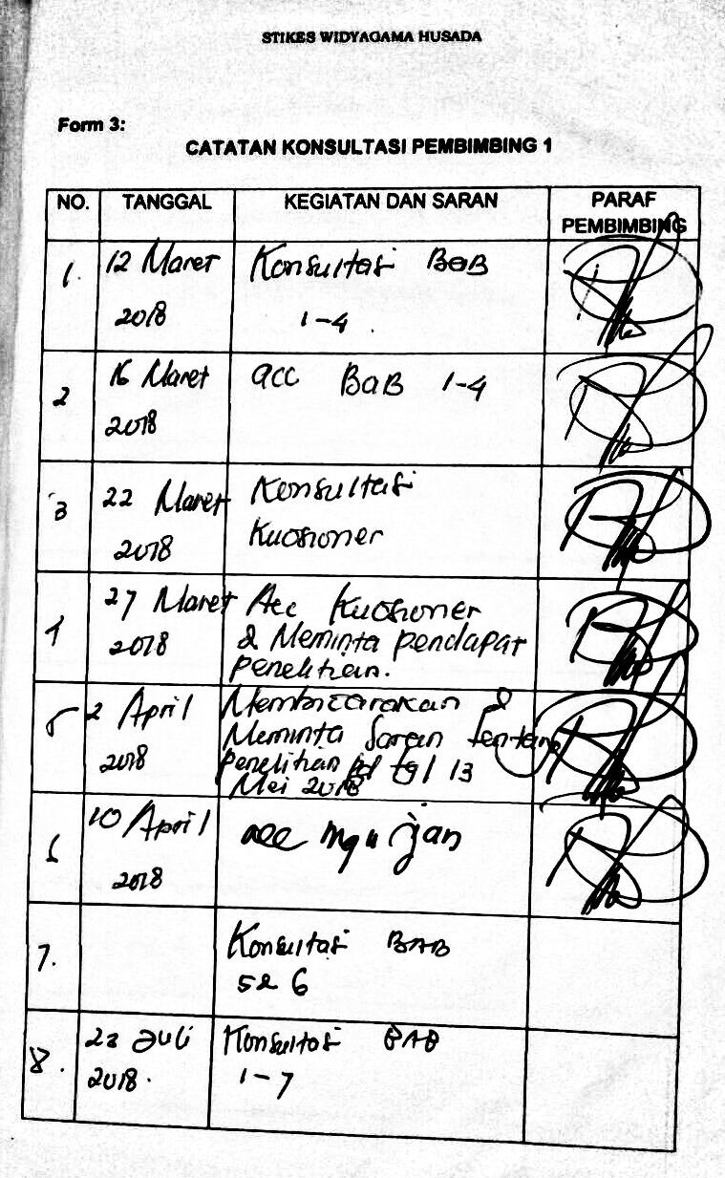
Lampiran 9

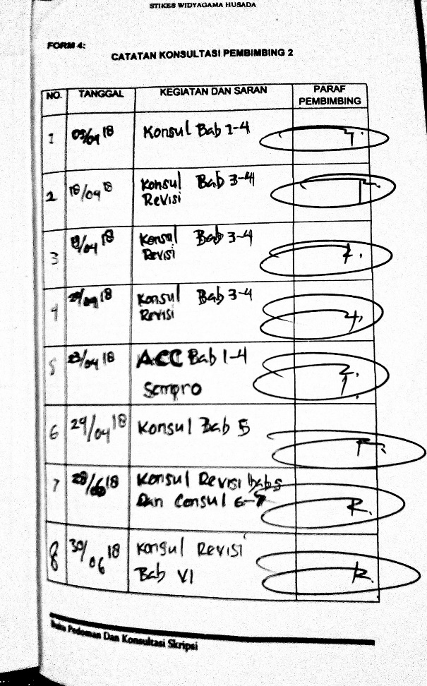

Lampiran 10
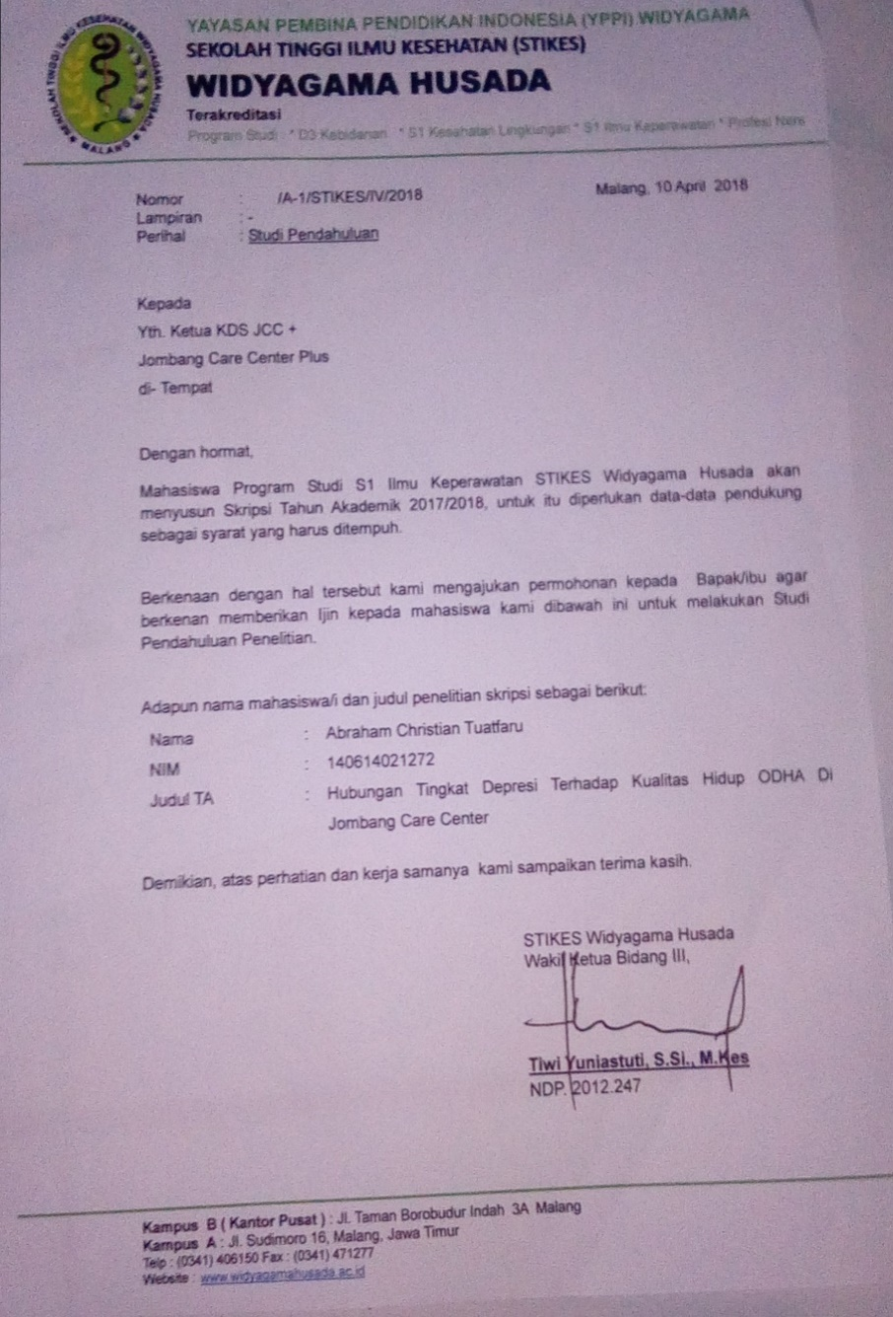

Lampiran 11

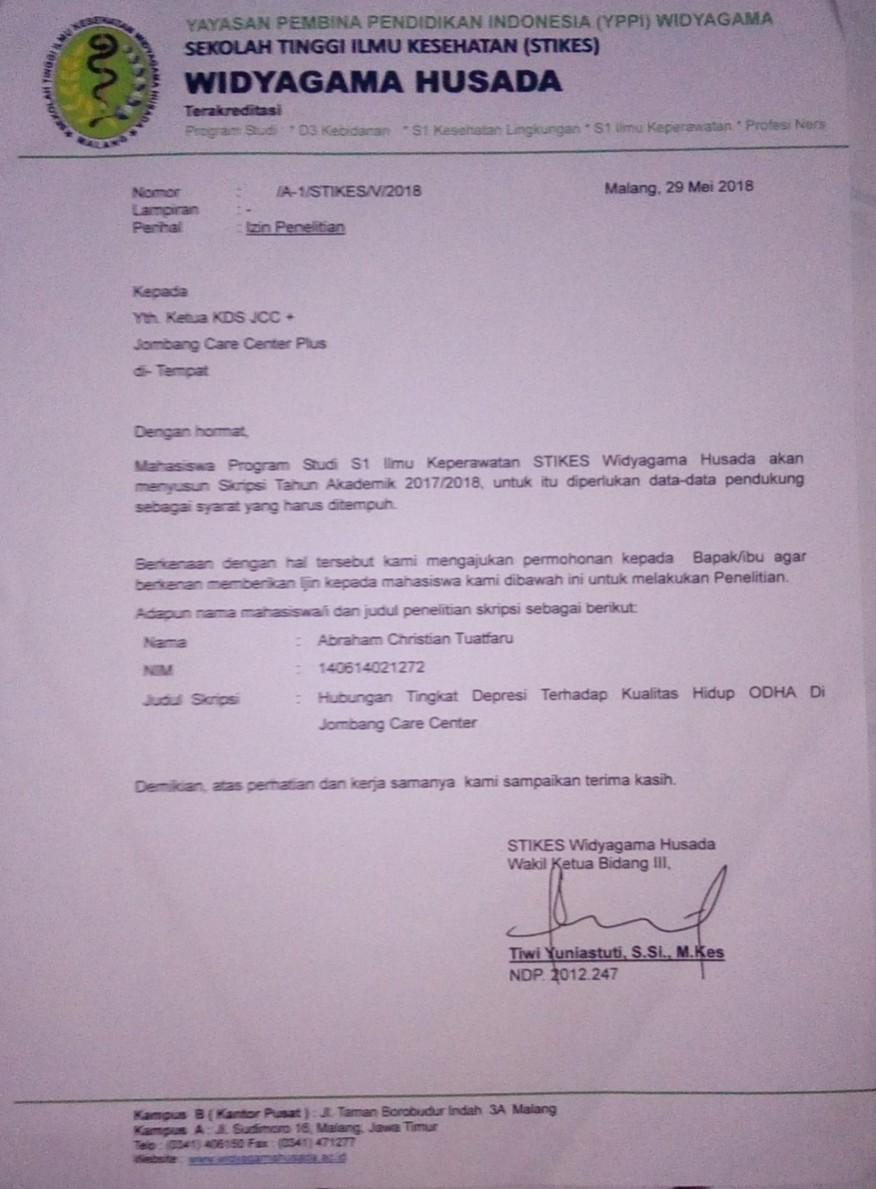
Lampiran 12
DOKUMENTASI PENELITIAN

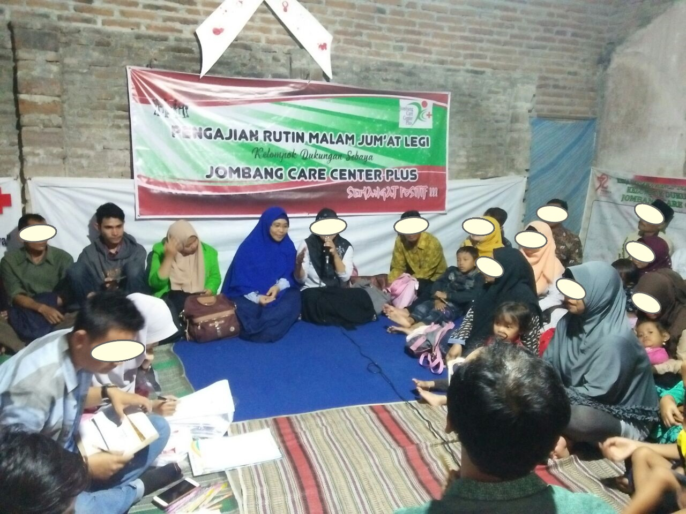
Gambar 1. Pemberian Sambutan Dari Pengurus JCC

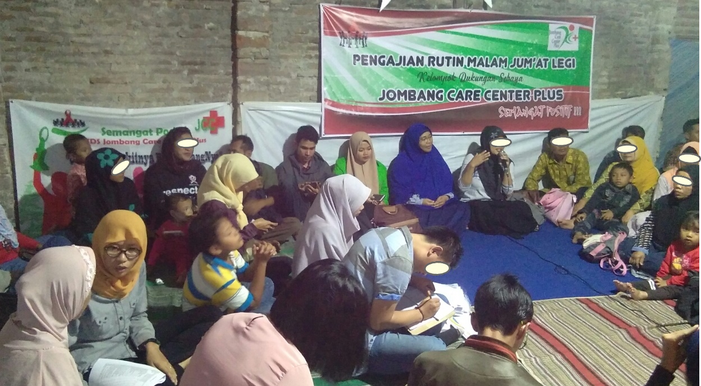
Gambar 2. Pengisian Kuesioner Dipandu Oleh Pengurus JCC

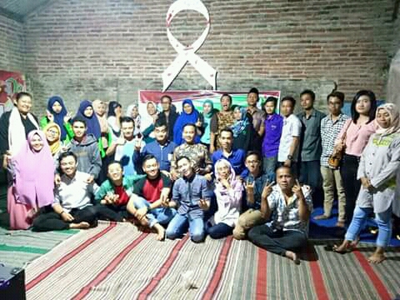
Gambar 3. Foto Bersama Dengan Responden Setelah Penelitian Selesai Dilakukan

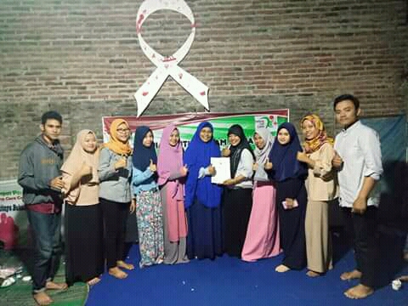
Gambar 4. Foto Bersama Dengan Ketua Pengurus JCC

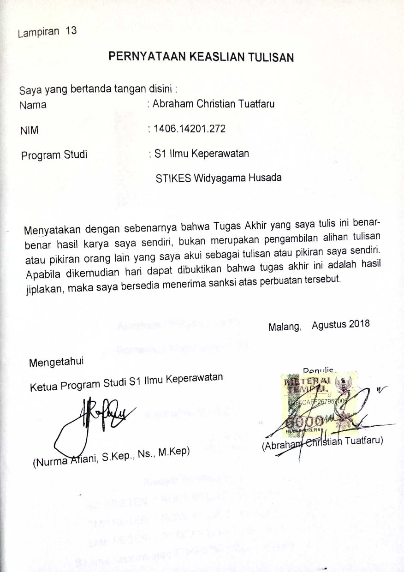

Lampiran 14
CURRICULUM VITAE

Abraham Christian Tuatfaru
Romean, 24 September 1997

Motto :
“ Never Stop When Finding Failure But Still Try To Find Success “

(Tidak Pernah Berhenti Ketika Menemukan Kegagalan Tetapi Tetap Berusaha Untuk Menemukan Keberhasilan)

Riwayat Pendidikan
SD KRISTEN 1 ROMEAN Lulus Tahun 2008
SMP NEGERI 1 ROMEAN Lulus Tahun 2011
SMA NEGERI 1 ROMEAN Lulus Tahun 2014
S1 Ilmu Keperawatan STIKES Widyagama Husada

